George G. Alston with Connie Vanacore

THE WINNING EDGE: SHOW RING SECRETS

Перевод Елены Белобокой

ГРАНИ ПОБЕДЫ:
СЕКРЕТЫ ПОКАЗА В РИНГЕ

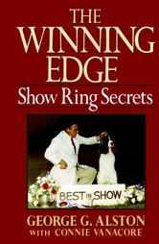

* ВНИМАНИЕ! Данный перевод не может быть использован в коммерческом издании!

Обработка, spellcheck, оформление: ТаКир, 2008

СОДЕРЖАНИЕ
Предисловие
Введение
1. Совершенный хэндлер
2. Как сделать шоу-собаку
3. Назад, к основам
4. Обидиенс и шоу-показ
5. Тренировка для показа в ринге
6. Психология ринга
7. Подготовка к рингу
8. Груминг
9. Когда вы в ринге
10. Этикет и спорт
11. Планирование кампании
12. Советы

Введение

Эта книга написана для непрофессионалов, которые имеют некоторый опыт в хэндлинге. Информация в этой книге – результат моего опыта профессионального хэндлера за 40 лет. Хэндлинг – это спорт, в котором любитель выступает против профессионала. Вы соревнуетесь с человеком, для которого хэндлинг – способ выживания, который потратил несколько лет для оттачивания этого мастерства… И вы оба соревнуетесь в одном ринге и получаете одинаковые награды…Как же победить его? Или хотя бы догнать?
Эксперт судит только то, что видит в ринге. АКС дает приблизительно 1,5 минуты на собаку. Эксперт не может ждать и делать вывод. Он судит только то, что видит. Если вы покажете не то, что ожидает эксперт, вы проиграете. Поэтому вы должны учиться. От вас требуется много работы, практики и преданности делу.
Профессионалы родились без ринговки в руках. Это же неестественно бегать по кругу и в дождь, и в снег, и в грязь, одетому в костюм и галстук…
Любители имеют огромное преимущество перед профессионалами. Обычно они имеют одну собаку для показа, поэтому у них есть время, чтобы тренировать собаку, приводить ее в кондицию, изучить ее слабые и сильные стороны и практиковать показ при различных условиях. Поэтому, попадая, в ринг, они не ждут сюрпризов.

СОВЕРШЕННЫЙ ХЭНДЛЕР

1. НЕВИДИМОСТЬ

Как это возможно? Если вы, проходя мимо ринга, услышите шепот: «Это хороший хэндлер. Посмотри, как он работает!», это не такой хороший хэндлер, как кажется. Хэндлер должен раствориться в тени, на фоне, одновременно выставляя собаку вперед с минимальным количеством движений. Эксперт должен думать, что собака все делает сама. Если вы знаете все движения, которые заставят собаку себя показать, вы будете невидимы.
Хороший хэндлер не суетится: постоянно заигрывает с собакой, движется вокруг нее, поправляет ее положение, толкает, тянет, щелкает… тем самым отвлекая внимание эксперта от нее.
Хороший хэндлер не должен постоянно улыбаться, ухмыляться или говорить с экспертом, чтобы привлечь его внимание. Эксперты ненавидят хэндлеров, которые даже глазами умоляют о победе.
Невидимость включает в себя и умение одеваться правильно. Дамы не должны привлекать внимание декольтированной блузкой, под которой нет белья. Нельзя одеваться в одежду ярких красок, которая отвлекает внимание от собаки. Мужчины должны быть одеты консервативно. С другой стороны, не носите одежду, на фоне которой собака теряется. Если у вас черная собака, нельзя одевать черный низ или черный верх. Цвет одежды должен слегка оттенять собаку.

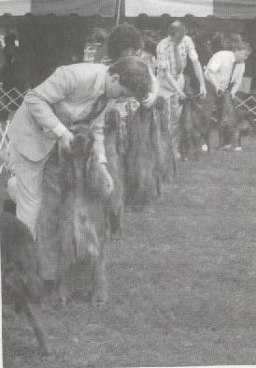

Мужчины одеты в рубашки и галстуки.

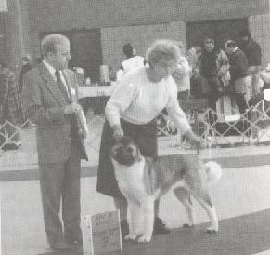

Одежда слегка оттеняет, но не контрастирует.

2. ПРИСПОСАБЛИВАЕМОСТЬ

Эта черта тем хороша, что вы никогда не покажете собаку одинаково хотя бы два раза, даже в один и тот же день. Собака всегда по-разному реагирует на обстановку, вы должны уметь приспособиться к любой. Часть вашей приспосабливаемости – это тренировка у собаки правильной реакции на любые условия: размер ринга, качество покрытия, количество людей и собак, погодные условия и т.п.

3. ПОСЛЕДОВАТЕЛЬНОСТЬ

В то время, как вы и ваша собака приспосабливаетесь к разным условиям, вы должны добиться того, чтобы ваша собака выглядела одинаково великолепно при любых условиях. Для эксперта она должна быть одинаковой всегда: в своей возрастной группе, породе, BIG, BIS. Эксперт смотрит до первого промаха.
Самое сложное – научиться делать правильные движения всегда. Если вы научились что-то делать, вы должны это делать правильно всегда. Конечно, нужна практика, практика и еще раз практика, пока движение не станет вашей второй натурой. В моем младшем классе я давал такое задние: хэндлеры должны поставить собаку в стойку за 10 секунд! Они тренировались в этом времени, пока не ставили идеально собаку каждый раз. Если у вас есть необходимость заигрывать с собакой каждый раз, как вы ставите ее в стойку, вы теряете драгоценные минуты, во время которых эксперт смог бы рассмотреть вашу собаку, когда она в идеальном состоянии.

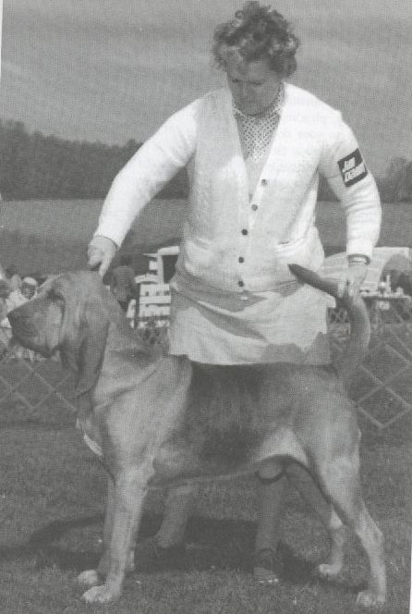

Стойка всегда должна быть идеальной.

ХУДОЖНИК

Когда вы показываете собаку в ринге, вы художник. Вы создаете картину, обычно неестественную, т.к. вы должны показать лучшие стороны собаки и спрятать ее недостатки. Вы пытаетесь что-то продать эксперту. Естественно, вы должны знать досконально свою собаку. Эксперт должен увидеть то, что вы пытаетесь ему показать.
Единственная разница между художником и хэндлером состоит в том, что первый творит один раз и навсегда, второй же должен повторять свое творение много раз. Единожды лапы вашей собаки расползутся во все четыре стороны – промах – профессионал вас победит! Нет никакого волшебства в том, чтобы всегда ставить идеально свою собаку. Это всего лишь труд, усилия, терпение! Мне кажется, что последнее время хэндлеры теряют терпение. Они хотят выиграть немедленно, без изучения этого спорта, изучения породы и тренировки своей собаки и привидения ее в кондицию. Тогда победа будет случайной.

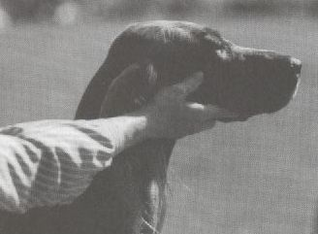

Хэндлер держит голову собаки как произведение искусства.

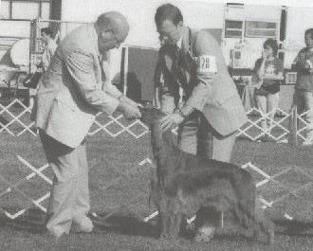

5. ГОРДОСТЬ

Для того, чтобы идеально показывать собаку, хэндлер должен верить в нее. Вы должны испытывать гордость за свою собаку, относиться к ней с уважением и демонстрировать гордость эксперту. Так же как художник гордится своей работой, вы должны с гордостью показывать собаку, как будто это самое лучшее животное на земле и вы делаете одолжение эксперту, позволяя дотрагиваться до этой ценности во время осмотра.
Хэндлеры, которые плохо обращаются с собаками, тянут их, хватают за морду, орут, – это кусок мяса. Когда вы показываете собаку, вы должны обращаться с ней, как с дорогим фарфором.

КАК СДЕЛАТЬ ШОУ-СОБАКУ

Шоу-собак делают, ими не рождаются. Для собаки неестественно любить бегать по кругу, стоять неподвижным, терпеть странных людей, щупающих ее повсюду. Ее нужно научить любить это, научить быть счастливой в ринге, научить жить ради момента, когда появляется ринговка и настает момент играть шоу-собаку.
Собаки похожи на людей. Если им что-то нравится, то и делается это с энтузиазмом. Если нет – собаки постараются любыми путями избежать этого. Некоторым достаются хорошие учителя, которые учат лучшему ученика, и ученик старается отблагодарить учителя. Вы должны научить собаку наслаждаться процессом.

ГЕНЕТИКА

Кажется, нет необходимости повторять это, но на самом деле очень много собак с крупными недостатками появляются на ринге. Владельцы просто теряют время и деньги. Возьмите эту собаку домой, любите ее, и если вы действительно заинтересованы в показе собак, купите себе хорошую собаку. Изучайте свою породу. Собака не может быть идеальна, но она хотя бы не должна иметь крупных недостатков. Эксперт не может досконально знать породу, но даже самые плохие из них увидят коровий постав, отсутствие зубов, желтые глаза и т.п.
Выставки собак создавались для показа породного фонда. Не теряйте время на показ собаки, которая имеет крупные недостатки, даже если они не видны глазу. Эти недостатки обязательно проявятся в разведении, ваша репутация будет подмочена. Ведь общая идея – это улучшить породу, разве не так??? Будьте честными с собой. Нужно наблюдать, как собака растет и меняется, нужно знать ее линии.
Кроме хорошего экстерьера, собака должна обладать хорошим темпераментом. Жизнь шоу-собаки достаточно сложная, и нестабильная собака не выдержит долго этой гонки. Естественно, это зависит от бридеров (заводчиков) и владельцев, будут ли разводиться собаки, здоровые духом и телом. Если люди нечестны, этот спорт долго не просуществует.

ДОРОВЬЕ ОБЯЗАТЕЛЬНО

Здоровье собаки начинается с ее появления в вашем доме. Если вы настроены на победу, вы должны заметить, когда ваша собака не в порядке и должны иметь хорошего ветеринара.

КОНДИЦИРОВАНИЕ ШЕРСТИ

Вода выращивает шерсть. Чистая шерсть растет. Грязная шерсть умирает…
Существует миллион разных шампуней. Для ежедневного использования подойдет шампунь, который соответствует естественному балансу рН, т.е. 5,5–7,2. Кожа собаки – самая щелочная среди млекопитающих, включая человека.

Подготовка шерсти

Выбирайте кондиционер, ориентируясь на свою породу.
Но есть общие рекомендации:
1. Некоторые кондиционеры смягчают шерсть.
2. Содержащие силикон – ломают шерсть.
3. Бальзам содержит воск, это может вызвать перхоть.
4. Совсем не обязательно использовать самый дорогой шампунь.
Скорее всего, вам придется много экспериментировать, чтобы найти подходящее средство для вашей собаки. Не делайте это накануне выставки! Так же вы должны использовать разные средства в разных условиях: будь то лето или зима, жара или холод, дождь, открытое/закрытое помещение. Некоторые люди используют много кондиционера, это приводит к тому, что шерсть сечется или становится жирной.

Расчесывание

Ежедневное расчесывание массажкой стимулирует и способствует росту шерсти у собак со средней длиной шерсти. Однако, нужно быть очень осторожными, если у собак длинная шерсть, особенно шелковая. Вы должны знать, как ухаживать за шерстью своей собаки и определенной породы. Груминг должен быть расслабляющий и приносить удовольствие и вам, и собаке.
Шерсть растет изнутри наружу, поэтому без должного питания (еды), оптимального здоровья и физ. нагрузки собака не будет выглядеть максимально хорошо.

ФИЗИЧЕСКИЕ НАГРУЗКИ

Шоу-собака обязана быть в хорошей физ. форме. Лежание на диване целый день никак этому не способствует. Хорошая кондиция означает «твердый, как камень». Некоторые выглядят так от природы, а некоторым нужно работать над формой. Собаки, неактивные от природы, должны получать дополнительную принудительную нагрузку. Но никаких принудительных нагрузок до двух лет!
Щенки должны иметь возможность играть так много, сколько они хотят, на больших территориях, дабы растянуть конечности и бегать с максимальной скоростью, на которую они способны. Но без принуждений!
Бросание теннисного мяча или тарелки Frisbee хорошо до того момента, пока вы не заметите, что собака устала. Тогда заканчивайте. Нельзя собаку до 2 лет заставлять бегать с вами (при пробежке трусцой) или на «бегущей дорожке». Для некоторых пород и 2 года – это рано. Все, что вы сделаете – это перегрузите плечи и «разобьете» пясти.
Когда вы начнете давать собаке принудительную нагрузку (бег трусцой с вами или рысь), продолжайте до тех пор, пока собака не устала, неважно, 1,5 км или 300м. Если собаку нагружают выше ее уровня «комфортабельной выносливости», мускулы, в конце концов, будут неправильно формироваться во время движения, пытаясь компенсировать усталость. Ваша собака запомнит этот негативный образец движения и принесет его в ринг, а этот негатив практически невозможно исправить.
Стройте постепенно, чтобы с каждым разом можно было сделать больше, но всегда при естественном движении. Прогулки лучше, чем галоп. Если вы строите дорогу, вы ее строите каждый день, неважно, перед машиной ли вы идете или ведете каток или копаете. Для восстановления мышц необходимо 24 часа. Бодибилдеры не делают одинаковые упражнения с весом каждый день, они меняют группы мышц для нагрузки. Так же и собака должна отдыхать после большой нагрузки, меняя вид деятельности на следующий день.
Собаки, предоставленные сами себе, не будут давать себе физическую нагрузку. Большинство будут спать или сидеть, наблюдать белок, но не гонять их!
Все шоу-собаки должны иметь хорошую мускулатуру. Правильные физические нагрузки будут стимулировать кровообращение и помогать росту шерсти. Таким образом, все взаимосвязано.

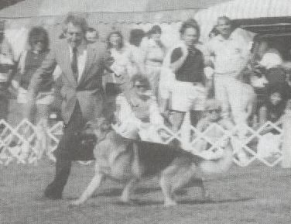

Для того, чтобы добиться летящей рыси, нужно заниматься каждый день.

«КНОПКИ» ВАШЕЙ СОБАКИ

С самого детства собаки вы должны наблюдать за тем, на что она лучше всего реагирует. Некоторым собакам нравится, когда их чешут за ушами. Если вы хотите заставить собаку что-то сделать, немного почешите за ушами и подбодрите ее.
Карьера самой известной собаки породы боксер совершенно изменилась. Его ничего не интересовало, уши и хвост опущены. Уже решили вернуть его домой. Совершенно случайно внуки хэндлера оставили во дворе резиновый маленький мячик. Раздраженный, хэндлер пнул ногой мяч. Боксер натянул поводок, навострил уши, хвост вверх и застыл. С этого момента он выиграл 125 BIS.
Практика использования методики свободной стойки на лакомство (free-baiting) лабрадоров в США началась с того момента, когда хэндлер известного лабрадора из Великобритании начал делать это. Лабрадор Сэм имел великолепный перед и очень любил собачьи сладости, естественная стойка была великолепна. С тех пор другие хэндлеры стали также ставить так своих собак, несмотря на то, что собаки иногда выглядели не лучшим образом в такой стойке.
Много лет назад колли ставили в механическую стойку до тех пор, пока не появился один колли. Он выглядел на миллион долларов, пока кто-то не притрагивался к нему руками. Его хвост падал, уши походили на уши летучей мыши. Его хэндлер был в отчаянии. Однажды к груминговому столу подошел мужчина со свертком. Колли ожил! Это случилось в Канаде, и в свертке было мясо лося. С тех пор для колли заказывалось мясо лося, а стойка была baiting.
Поиск «кнопок» может продолжаться месяцами, а то и годами. Иногда это происходит случайно, как в описанных случаях. И здесь любители-хэндлеры имеют преимущество: они имеют больше возможности наблюдать за собакой.
«Кнопки» будут решением многих проблем. Например, ваша собака не любит, когда ей смотрят зубы. Найдите способ совместить этот процесс с приятными эмоциями. Возможно, поможет лакомство или просто нужно почесать его подбородок. В конце похвалите его, дайте лакомство. Не ждите, что результат будет на следующее утро. Пройдут недели, но, в конце концов, когда собака увидит эксперта, подходящего для осмотра, пес будет уверен, что последует похвала.
Тренировка – дает способность выполнять что-то правильно, причем каждый последующий раз. Учение – это средство мотивировать собаку сделать то, что вы хотите, причем счастливо и последовательно. Чтобы тренировать и обучать, вы должны хорошо знать свою собаку.

Примеры baiting:

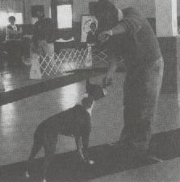

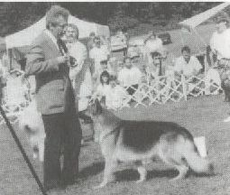

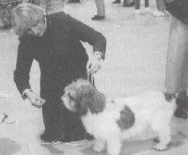

НАЗАД, К ОСНОВАМ!

ФИЗИЧЕСКАЯ ФОРМА ЧЕЛОВЕКА

Следует признать, что люди – слабые существа, одолеваемые болезнями. Естественно, эти болезни повлияют на показ собаки в ринге.
Чтобы хорошо показать собаку, вы должны сами быть в хорошей физической форме. Естественно, вы должны подбирать породу так, чтобы вы смогли ее выставлять. Вы должны оценить свою физическую форму, а так же знать, что вам самим будут необходимы тренировки. Тренировка с собакой – это прекрасный способ и самому поддерживать форму. Например, при выполнении движения вперед-назад (gaiting – гейтинг), если собака предоставлена сама себе, она будет двигаться согласно своему природному ритму. Однако, вы должны двигаться как команда – в этом секрет этого упражнения. Это не означает, что вы должны адаптироваться к скорости собаки, особенно, если в собственном ритме она не показывает себя хорошо. Нужно найти такой ритм, в котором вы оба смотрелись бы хорошо. Это достигается практикой, тренироваться нужно не только дома, но и реальных условиях (в ринге). Наиболее ценная и удобная практика при наличии зеркала, видеозаписи или другого человека, который мог наблюдать ваши движения и поправить при необходимости.

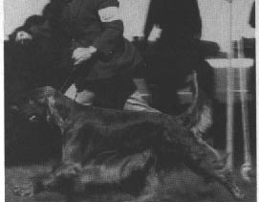

Они великолепно смотрятся вместе…

ВХОДЯ В РИНГ

Вход в ринг – это первый шаг. Очень часто для новичков это первый проигрыш.
Вы должны точно знать, когда вы войдете в ринг, не терять времени и знать, что собаку вы должны поставить за 10 сек. Большинство новичков думают, что они неправильно что-то делают и постоянно играют с собакой. Если вы понаблюдаете за новичком, он всегда делает много лишних движений. Ему кажется, что нужно пододвинуть конечность, взять ринговку в другую руку и т.п. На самом деле получается суета перед глазами эксперта.
Когда вы делаете с собакой первый круг в своем возрастном классе, оставьте себе в конце круга немного места, чтобы иметь возможность поставить собаку. До следующей собаки должно быть расстояние в 90 см. Прежде чем пытаться что-то корректировать, посмотрите на собаку. Возможно, в свободной стойке собака стоит почти великолепно. Тогда только поправьте немного одну или две лапы. Если вы после движения резко остановились, могу гарантировать, что ваша собака потеряла баланс и вам придется полностью ставить ее механически. Естественная стойка лучше всего получается после движения. Если вы позволите собаке переходить из движения в свободную стойку, вам не придется постоянно заигрывать с собакой, чтобы поставить ее. Ваша собака будет выглядеть лучше, чувствовать себя лучше.

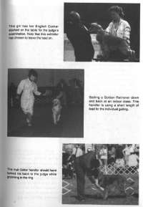

1. stacking.
2. gaiting на коротком поводке.
3. груминг спиной к эксперту.

С РИНГОВКОЙ ИЛИ БЕЗ

Некоторые породы, в основном из спортивной группы, ставятся в стойку без ринговки. Однако, иногда эксперты просят оставить ринговку на собаке. Слушайте инструкции эксперта и следуйте им. Сеттеры, некоторые спаниели в стойке без ринговки, а пойнтеры, веймаранеры и т.д. имеют возможность показываться как с ринговкой, так и без (зависит от предпочтения хэндлера). Если в вашей породе есть предпочтение снимать ринговку, тренируйтесь именно так, чтобы вы не суетились постоянно, думая о то, снять или нет ринговку.
Один из навыков, которые вам необходимы, – это способность скручивать конец ринговки в кулаке. Конец ринговки никогда не должен свободно свисать из вашей руки! Только немецкая овчарка выставляется на полной длине ринговки. Вы можете контролировать скорость собаки и положение ринговки, скручивая/распуская ринговку. Возможно, вы выберете короткую длину для выполнения gaiting (движение вперед/назад) и большую длину для выполнения бега по кругу. Пока вы не будете полностью уверены в реакции собаки, не выполняйте gaiting со свободной ринговкой в 1,8м. Возможно, это выглядит необычно и интересно у некоторых хэндлеров, но никогда не копируйте способы только потому, что у другого хэндлера этот способ выглядит хорошо. Любителю лучше хорошо знать и уметь практиковать основы.
Самая лучшая длина ринговки – это та, с помощью которой вы можете контролировать собаку. Попробуйте различные ринговки из разного материала, чтобы понять, какая лучше подходит вашей собаке. Профессионалы имеют целый ящик ринговок и используют разные в разных условиях. Некоторым собакам нравится звон цепочки, некоторые его ненавидят.
Какую бы ринговку вы не одели, во время показа вы ее снимите. Во время первой стойки не снимайте ринговку (те породы, которые в стойке без ринговки), но снимите ее, если эксперт начал сразу же подробно осматривать собак в ряду перед движением по кругу. Вы должны знать все движения и намерения движения эксперта, посмотрев породу, которую он судит перед вашей.
Если нужно снять ринговку, положите ее перед мордой собаки, чтобы вы в любой момент могли взять ее. Это особенно важно, для тех, кому нельзя терять контроль над собакой. Не является необходимостью снимать ринговку с щенка, вне зависимости от породы. Не снимайте ринговку, пока не поставите собаку в стойку.

STACKING – СТОЙКА
(механическая)

Нет необходимости постоянно держать собаку в ринге в стойке, особенно когда количество собак в вашем классе большое. Если вы решили выполнить некоторый груминг собаки, повернитесь спиной к эксперту и расчешите собаку так, чтобы этого не видел эксперт. Когда до вашей экспертизы осталось 2–3 собаки, начинайте повышать уровень энтузиазма у собаки. Подготовьте себя и собаку к экспертизе.
Когда начался осмотр, поставьте собаку настолько идеально, насколько сможете. Не важно, осматривают вашу собаку на столе или на полу, эксперт в данный момент должен увидеть все лучшее в ней.
Не заигрывайте с собакой, когда вы ее поставили в стойку. Если эксперт переставил конечности собаки, не вздумайте ставить их обратно. То, что видит эксперт и то, что видите вы, может диаметрально отличаться. Наиболее постоянная ошибка любителей – постановка задних конечностей далеко назад, что лишает собаку баланса. Если эксперт подтянул задние концы под собаку, он делает вам одолжение, стараясь в более выгодном свете показать вашу собаку. Если вы исправите то, что сделал эксперт, он подумает, что вы болван и спишет вас со с счетов. Удивительно, как много хэндлеров оскорбляют эксперта, меняя положение собаки.

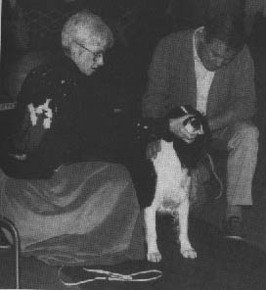

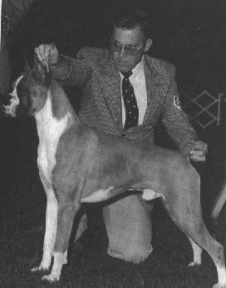

GAITING – ДВИЖЕНИЕ ВПЕРЕД И НАЗАД
(по прямой или треугольник)

После осмотра в стойке вы будете выполнять gaiting по образцу, который вам предложит эксперт (обычно такой же, как и у остальных участников). Если эксперт просит всех двигаться по треугольнику, не берите на себя смелость нарушать рутину и двигаться как-то по-другому. Это отвлечет эксперта, а вы будете выглядеть болваном.
Индивидуальный gaiting, возможно, самое важное упражнение. Вы должны научиться двигаться по прямой, ваша рука держит ринговку в ровном положении и на расстоянии от корпуса. Вы должны научиться фиксировать ваше запястье так, чтобы рука не двигалась в различные направления, а была стабильно в одном положении. Каждый толчок вашей руки будет отражаться на собаке, а она, в свою очередь, будет чувствовать себя игрушкой ё-ё и будет бежать неровно.
Вы должны практиковаться бегать по прямой, рука должна быть параллельна земле. Можете взять ринговку и привязать к ней камень, а не бегать все время с собакой. В данном случае тренируетесь вы. Прохожие, возможно, будут поднимать брови, но не обращайте внимание. Они подумают, что, купив собаку, вы в очередной раз сошли с ума. Вы должны научиться бегать без камня на конце ринговки. Когда вы научитесь, попробуйте выполнять это упражнение с собакой. Вы сразу же заметите разницу между вашими движениями и собаки.

Правильно:

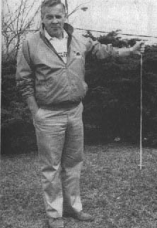

Неправильно: рука сильно вверх и конец ринговки свободно болтается.

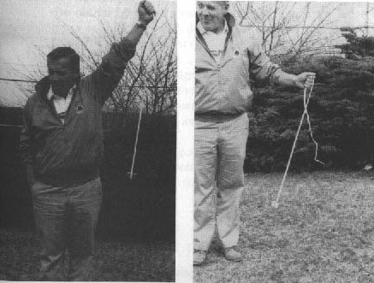

В начале движения ринговка перпендикулярно руке, при наборе скорости – то же положение. Ринговка не должна «скакать» в руке.

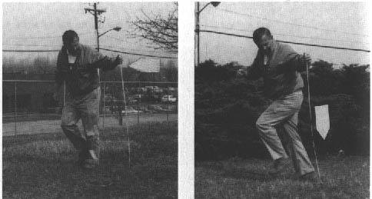

Корпус должен быть слегка повернут к собаке. Хэндлер с сеттером правильно его показывает.

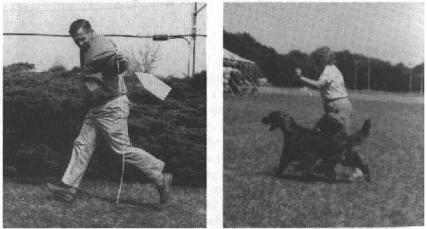

BAITING – СТОЙКА
(свободная, на лакомство)

Когда вы закончили gaiting, необходимо ЛЮБЫМИ способами привлечь внимание собаки и «привести в боевую готовность». Вы можете использовать в этой стойке кусок печени, сосиски, мяч, все то, что заводит вашу собаку. Без фанатизма, однако…
Не набивайте рот собаки лакомством в тот момент, когда эксперт собирается осматривать голову. Не любят эксперты, когда собаки прыгают и вьются вокруг, стараясь получить лакомство и их невозможно осмотреть.
Не пытайтесь обмануть эксперта, не показывая перед, например (а он у собаки плохой). Именно перед он и постарается осмотреть сначала. Если есть недостатки, оставьте их в покое и сконцентрируйтесь на достоинствах.
Важно! Не окажитесь между собакой и экспертом, т.е. на пути осмотра! Это нервирует эксперта.

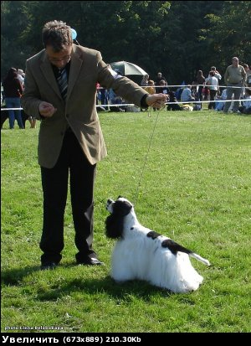

BLACK JACK Capeside

ВЫБОР ПОБЕДИТЕЛЯ

Теперь вы можете или расслабиться или наиболее активно показывать собаку. Все зависит от размеров класса. В конце осмотра начинается выбор. В классах с небольшим количеством собак порядок может не нарушаться. А в больших классах эксперты используют различные методы сортировки. Некоторые «вытягивают» лучших, а с остальными прощаются. Некоторые делят класс пополам, а участники долго думают, к какой половине они принадлежат. Некоторые, чтобы окончательно запутать экспонентов, часть вытягивают в середину, а остальные стоят по кругу, опять же не зная, в какой части счастливчики. Некоторые ставят собак от лучшего к худшему, даже если в классе 50 собак.
На общих выставках обычно «отпускают» часть, а из оставшихся выбирают лучшего. На монопородках стараются держать всех участников в ринге, даже если очевидно, что кто-то проиграл.
Вы должны активно продолжать показывать собаку, если вы остались в ринге. Если очевидно, что эксперт не заинтересовался вашей собакой, нет причин работать на пределе. Оставьте силы для другого раза.
Помните, решение принимается в конце. Даже если эксперт уже имеет предположение о победителе, последнее близкое сравнение может резко его изменить. Не ошибитесь! Случается всякое: и собака может захромать, например… Любой поворот может изменить вашу судьбу. Будьте готовы!!

ТРЕНИРОВКИ

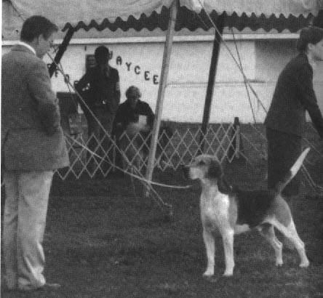

Для такого показа необходимо несколько месяцев тренировки.

ТРЕНИРОВКА ДЛЯ ДВОИХ

Тренировка делится на две части: тренировка для собаки и тренировка для вас. Вы можете тренировать собаку вне зависимости от возраста: будь то щенок или собака 4–5 лет. Шоу-тренировка это процесс, подобный тренировке Обидиенс, поиск людей и т.п. Вы используете метод поощрений. Чем меньше негативного, тем лучше. Возможно, на тренировке будет куча случаев, когда нужно применить негатив, но такой способ должен быть использован только для самых серьезных случаев.
Ни в коем случае не используйте лакомство в качестве мотивации. Поощрением должна быть любовь, а не кусок печёнки.
В идеале, первая тренировка должна быть между 6 и 12 неделями. Нельзя тренировать в период смены зубов! Это период от 12 недель до 6–9 месяцев, в зависимости от породы. Вы можете ходить с щенком на свободной ринговке, но это все! Причина неприменения силы (в данном случае тренировка подразумевает понукание к действию) – это смена зубов и отсутствие должного внимания щенка. Нет последовательности в его действиях. Зубы болят, лимфоузлы увеличены и т.п. Помните: ваша цель – сделать выставку для собаки забавой!
Тренировка включает в себя не только работу с собакой, stacking, gaiting, но также изучение собаки. Точно так же, как вы изучаете то, что любит/не любит живущий с вами человек, вы так же должны изучить вашу собаку. Если вы хотите сделать выставку для собаки забавой, знайте, что если вы протащите щенка на ринговке первый раз по рингу, вы разрушите свою цель.
Тренировки должны быть короткими. Никогда более 10 минут за один раз! Вы можете сделать 2 короткие сессии за день. Гарантирую, что в реальной жизни вы не будете выставлять собаку более 10 минут! Если вы тренируетесь более 10 минут, вы делаете неправильно. Вы не расслабляете ни себя, ни собаку.
Шоу-показ, в основном, состоит из 2 элементов: gaiting и stacking. Вы можете учить собаку gaiting 5 мин., а stacking – 2 мин. Но самое сложное для собаки – понять переход от одного элемента к другому. Не объединяйте два элемента, пока собака не изучила их по отдельности.

STACKING

В стойке вы должны приучить собаку к своим рукам на ее корпусе, к передвижению вами ее ног и постановке их в неудобное положение. Собака должна научиться тому, что вы будете держать ее голову в неудобном положении и она должна научиться любить это. Вам нужно пройти через эти упражнения, и если собака приняла их и делает правильно, вы должны хорошо похвалить ее. Если собака не делает упражнение, то ничего не говорите. Просто проигнорируйте реакцию и повторите упражнение. Через некоторое время собака поймет, что если упражнение сделано правильно, будет любовь и похвала. Если нет – собака будет проигнорирована. Этот способ более длителен по времени, но он действенен. Основы тренировки – это начало карьеры собаки и должно приносить удовольствие.
В идеале вы должны приучать щенка к стойке до 12 недель. Щенки быстро учатся в возрасте от 8 до 12 недель. Несколько минут на столе и на земле в раннем возрасте будут запомнены и применены в позднем возрасте.
Собака должна спокойно воспринимать тот факт, что голову держат, а зубы осматривают. Сначала вы приучаете к тому собаку сами, затем необходимо, чтобы кто-то осматривал зубы. Если собака возражает, не боритесь с ней. Ослабьте свою хватку так, чтобы только пальцы держали морду. Второй человек должен дать лакомство после осмотра.
Практикуйте стойку перед зеркалом.
Ставьте собаку так, чтобы вам было удобнее. Если вы имеете рост 155см, вам будет сложно поставить мастиффа в правильную механическую стойку. Вы должны научить собаку саму становиться в стойку. Вы можете ставить собаку в свободную стойку, «вводя» ее в эту стойку, т.е. в конце движения шагом. НО ошибка, которую делают большинство хэндлеров – постоянное изменение положения собаки.
Собака, которая постоянно переминается, изменяет положение, должна быть хорошо захвачена за морду. Когда голова в этом положении, собака лишится баланса, если попытается двигаться. Т.к. это неудобно для собаки, она, в конце концов, придет к выводу, что нужно оставаться на месте.
Когда вы ставите собаку в стойку, всегда контролируйте голову: придерживая голову за челюсть, либо держа ринговку под ушами. Когда вы ставите конечности, не отпускайте голову, иначе собака быстро изменит положение, и вам придется все делать сначала.
Собака научится стойке гораздо быстрее, если вы каждый раз будете последовательны в своих движениях: зафиксировали голову, установили конечности, подняли хвост.

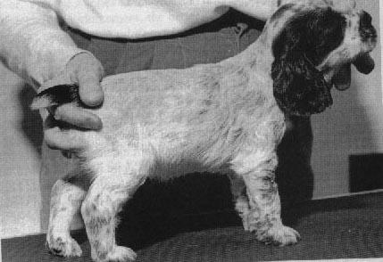

Приучение к стойке на столе щенка англ. кокера в возрасте 6 недель.

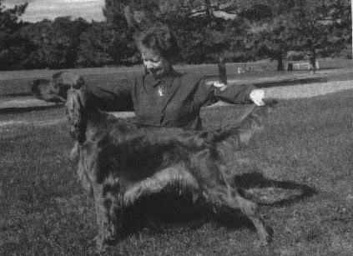

Приучение ирландского сеттера к стойке на улице, где нет толпы и собака чувствует себя свободно.

GAITING

Тренировки gaiting на свободной ринговке нужно начинать проводить в одно время с stacking, но не на одном уроке!!! Т.е. начинать нужно до 12 недель.
Сначала щенок должен привыкнуть к ошейнику, затем нужно приучить к поводку, отвлекая щенка от него игрой, при этом продвигаясь в различных направлениях, чтобы щенок привык к весу поводка. Амуниция для начала должна быть легкой. Нельзя тянуть и дергать щенка за поводок!
После смены зубов вы можете приучать собаку двигаться на ринговке в нужном темпе при помощи коротких рывков.
Первые упражнения по gaiting должны всегда выполняться на свободной ринговке! Позитив! Не важно, какая это порода. Нельзя постоянно натягивать ринговку. Это должна быть серия рывков, маленьких коррекций.
Рывок может быть резким только в тот момент, когда собака пытается полностью выйти из-под контроля. Однако, количество таких коррекций должно быть минимально. Никогда не дергайте собаку, которая отстает, это приведет к тому, что она будет сильнее отставать. Поощрите похвалой или лакомством. Вы добьетесь бОльших результатов, если длина ринговки будет короткая, а нажим руки твердый. Если собака скачет безостановочно вокруг вас и ринговка сделала петлю вокруг головы, при коротком и твердом натяжении ринговка быстро станет на место без вашего вмешательства и дополнительных команд.
Когда вы видите профессионала в ринге, такое ощущение, что он ничего не делает, просто слегка двигает рукой, делая легкую волну на ринговке. Собака отвечает на действия, вспоминая тренировку и метод коррекций «потянул (рывок) – отпустил».

ОСНОВЫ

Для того, чтобы побеждать, нужно знать основы досконально. Постоянно к ним возвращаться, повторять, чтобы, в конце концов, забыть о них. Т.е. вы должны знать основы наизусть, чтобы не концентрироваться на них. Даже когда вы будете хорошо их знать, вы поймете, что вам необходимо вернуться к ним и усилить, будь то корректировка плохих привычек или тренировка основ для того, чтобы они стали второй натурой.

ВЫСТАВКИ СОБАК – ЭТО ЗАБАВА

Так должно быть для собак. Сколько собак, видящих ринговку, прячутся? Вы должны научить их любить ринг. Если вы этого не сделаете, вы вряд ли победите. Когда приходит время выбирать лучшего из лучших, только личность собаки и ее «шоушность» выделит ее среди остальных.
Большинство хэндлеров сказали бы, что лучше иметь хорошую шоу-собаку, чем собаку с хорошим экстерьером. На это есть 2 причины. Когда вы проигрываете, имея собаку с хорошим экстерьером, это действительно большой удар. Когда вы выигрываете со средней собакой, которая является хорошей шоу-собакой, хотя и не идеальный представитель породы, это заставляет гордиться хэндлера, т.к. именно он имеет талант получить самое лучшее от этой собаки.
Ваша собака должна тащить вас к рингу, а не от него. Многие неопытные владельцы имеют собак, которые хорошо показываются, когда двигаются от ринга, а не к рингу или в ринге. Это все результаты плохой тренировки. Посмотрите на собак в BIS. Победители счастливы, но они ведь не родились такими. Это как попробовать устрицы или омары, например. Вы можете представить себе человека, который впервые открыл раковину устрицы и съел ее сырую? Это был человек с характером! Вспомните, как вы попробовали устрицу. Вы узнали ее вкус, а некоторые никогда не пробовали. Если вы сделаете показ для собаки забавой, вы будете получать удовлетворение от показа победителя.

ПЕРЕХОД ОТ STACKING К GAITING

Когда собака научилась становиться в стойку и выполнять gaiting на разных сессиях в течение 2–4 недель, вы можете медленно сближать обе сессии, делая перерыв между ними короче и короче. В конце концов, собака сможет перейти из стойки в движение рядом с вами, двигаясь в определенном направлении и с энтузиазмом.
С момента, когда собака хорошо изучила оба упражнения, тренировка и оттачивание мастерства должно перейти в ринг.

BAITING: ИСПОЛЬЗУЙТЕ КАК ПОСЛЕДНЕЕ СРЕДСТВО

Важно: когда вы начали тренироваться, не используйте лакомство ни для какой породы, даже если стойка для этой породы baiting. Хэндлеры таких пород, как колли, шелти, кеесхонды и т.п., делают ошибку, пользуясь только стойкой baiting. Если в какой-то момент вдруг понадобиться механически поставить собаку, собака начнет «возражать». Baiting – это последнее упражнение, которое должна изучить ваша собака уже после того, как она знает все основы.
Стойка на лакомство – это крайнее средство получить максимум, на который она способна. Используйте лакомство, чтобы зажечь огонек в глазах, поднять уши, выгнуть шею. В идеале лакомство должно быть использовано как улучшатель, а не основной момент. Нельзя игнорировать другие аспекты тренировки и показа собаки.

ДОМАШНИЕ СОБАКИ И СОБАКИ В ПИТОМНИКЕ

Гораздо сложнее приучить домашнего питомца быть счастливым в ринге, чем собаку из питомника. Но возможно. Собаки изначально ищут вашего одобрения их действиям. Они жаждут вашей дружбы.
Если ваша собака плохо показывает себя в ринге, игнорируйте ее. Не важно, из питомника собака или дома, оставьте ее одну. Не обсуждайте с ней ежедневные новости, не похлопывайте ее, не гладьте. Даже не показывайте ей, откуда достаете еду. Игнорируйте ее все время, кроме случаев, когда одеваете ринговку. Одели – забавы и игры, сняли – игнорирование. Через неделю ваша собака будет выполнять кульбиты при виде ринговки.

СТРОЙТЕ ПОСТЕПЕННО

Большинство хозяев первый раз приводят в ринг своих 6-месячных щенков и хотят, чтобы собаки показывались как ветераны выставок. Они расстраиваются и забывают, что профессионалу требуется 1–2 года, чтобы подготовить собаку для хорошего показа. Забудьте про победы и проигрыши в первые 4–6 показов! Идите в ринг, чтобы показать собаке все удовольствие нахождения в нем. Возьмите мячик, печенку, лакомство. Играйте с ним в ринге.
Тренировки – это медленный строительный процесс. Щенки не совершенны. Дети тоже не совершенны. 16-летний подросток не обладает социальной грацией 45-летнего мужчины, который копил ее всю свою жизнь.
Собаки меняются также, как и люди. С умственным и физическим развитием будут меняться и ваши тренировки. Вы должны адаптироваться к переменам на каждом этапе.
Есть аспекты показа, которые не понятны для щенка в 6 месяцев. Но не отказывайтесь от этого аспекта совсем, если считаете, что это поможет собаке в показе. Просто попробуйте чуть попозже.
Например, ваша собака не может выполнять gaiting быстро в возрасте 10 месяцев, т.к. физически не готова к этому. Развитее мускулов и координации вряд ли ей помогут. Это все равно, что 13-летний подросток хочет быть балетным танцором. В возрасте 2,5 лет, когда мускулы и ум собаки созреют, вы сможете увеличить скорость собаки при выполнении gaiting.
В течении всей карьеры собаки вы должны искать вещи, которые следует улучшить: как в показе собаки, так и в собственном мастерстве. Если ваша собака великолепно показывается в 2 года, это не значит, что данный способ показа будет великолепен в течение всей карьеры.

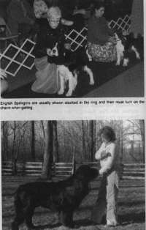

Вверху: английского спрингера сначала ставят в механическую стойку, а потом на цепочке выполняют gaiting.
Внизу: обучение baiting ньюфаундленда.

ТРЕНИРУЙТЕСЬ ПРАВИЛЬНО

Тренировки непрофессионалов, в общем, практически всегда неправильные. Профессиональные спортсмены обычно для приведения себя в форму практикуют те аспекты, которые они плохо умеют делать. Непрофессионалы же, практикуют то, что они делают хорошо. Это неправильно.
Практика нужна для избавления от плохих привычек и увеличения физических и умственных способностей. Если вы что-то делаете великолепно, зачем тренироваться в этом? Когда вы тренируетесь с собакой дома, сосредоточьтесь на тех аспектах, которые не получаются. Например, stacking, установка конечностей собаки, изменение темпа движения.
Большинство новичков имеют проблемы при движении по прямой линии. Когда они начинают «петлять» в ринге, собаки теряют баланс. Попрактикуйте рутинные движения: бег вдоль забора или натянутой веревки. Если не на что «опереться», найдите глазами вдали объект и двигайтесь по направлению к нему.
Большинство хозяев выходят на тренировки, и если собака имеет проблемы в stacking, но хорошо двигается в gaiting, посвящают всю тренировку gaiting или, наоборот, stacking.
Купите большое зеркало, вы должны видеть, как выглядит ваша собака в стойке. Эксперт видит совсем не то, что видите вы! Вы должны изучить, как ваша собака выглядит с вашей стороны, когда она хорошо выглядит со стороны зеркала, т.е. эксперта. Будьте готовы к тому, что с вашей стороны стойка может выглядеть ужасно, а со стороны эксперта великолепно. Или наоборот.

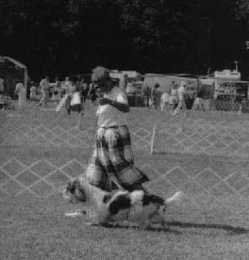

Выполнение gaiting с коротконогими породами требует определенной сноровки. Необходимо приноровиться к движению собаки и очень хорошо чувствовать ринговку, чтобы уметь управлять собакой.

ВСЛЕПУЮ

Еще один способ для оттачивания вашего мастерства – постановка собаки в стойку «вслепую». Станьте с собакой и попросите кого-нибудь комментировать ваши движения по установке собаку в стойку, т.е. насколько они верны. В конце концов, вы сможете ставить собаку, практически не смотря на нее. Это даст вам возможность наблюдать за происходящим в ринге.
Собака не может передвинуться, не перенеся вес. С помощью слепого метода вы будете чувствовать руками перенесения веса собаки, что поможет вам контролировать нежелательные действия. Эта техника очень поможет вам, если эксперт неожиданно посмотрит в вашу сторону. Но эти навыки нужно постоянно тренировать.
Вы также должны изучить реакцию вашей собаки на движение ринговки, это даст вам ключ к чувствам собаки, ее настроению и намереньям, поможет понять, боритесь вы или являетесь одной командой.

ПОЛОЖИТЕЛЬНОЕ ПОДКРЕПЛЕНИЕ

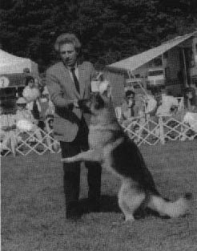

Немецкая овчарка получает награду после выигрыша в BIG и наслаждается положительным подкреплением в ринге.

Как много людей имеют неуверенных в себе собак, которые входят в ринг с опущенным хвостом, без настроения, тянущих в сторону выхода! Как много людей, стоя за рингом, играются с собаками, дают лакомство, а в ринге заставляют собаку стоять. Нет ни лакомства, ни мячика! Собака думает: «За рингом мы играем, а в ринге – дисциплина. Мне это совершенно не нравится».
Существуют способы для положительного подкрепления. Если у вас застенчивая собака, не похлопывайте ее, не говорите «ОК». Таким способом вы только усиливаете застенчивость. Наоборот, игнорируйте собаку. Ничего не делайте, но, войдя в ринг, играйте с собакой, чтобы построить ее уверенность в себе.
Уроки по хэндлингу – это уроки для вас, но не собаки. Если вы ходите на уроки ради собаки, не делайте этого. Вы принесете собаке гораздо больше пользы, если пойдете в парк на какую-нибудь игру (софтбол и т.п.). Знакомьтесь, разговаривайте с людьми. Выходите «в люди», будьте клёвым! Не используйте уроки хэндлинга для социализации собаки. Уроки – это стресс для собаки, а вы еще пытаетесь ее обучать в этих стрессовых условиях. НЕ ДОЛЖНО БЫТЬ ТРЕНИРОВКИ В УСЛОВИЯХ СТРЕССА. Только позитив! Все это приведет к тому, что собака будет ненавидеть такой род активности. А вам нужно развить любовь к шоу! А на уроках хэндлинга собака, получается, 1,5 часа кряду в ринге.
Тренировки отличаются для разных пород. Когда-то был англ. сеттер по кличке «Толстый Альберт». Он ненавидел шоу, но обожал сидеть на диване и кушать колбасные бисквиты на завтрак. Когда он попал в наш питомник, он не получил свои бисквиты на завтрак. Он получил их в ринге. Очень скоро он уже тащил меня в ринг, чтобы получить свои бисквиты.
Когда-то мне привели англ. гончую для показа. Эта собака никогда не носила поводка, всю свою жизнь охотился на лис. Когда ринговка упала на его шею, конечности собаки взлетели в воздух и он перевернулся на спину. Спустя месяц такого поведения я решил отправиться понаблюдать за хозяевами гончих. Я считал, что я хороший хэндлер до тех пор, пока не увидел человека, который поставил 40 гончих ровно в ряд, не повышая голоса и даже не двинув пальцем. Я понял, что эти собаки делают все наоборот. Чтобы добиться от него чего-то, я делал все наоборот. Собака оказалась великолепным шоу-экземпляром, но я потратил на ее обучение 9 месяцев.
Собака должна понимать, что участие в шоу гораздо интереснее, чем сидеть на диване, пить пиво и смотреть игру в мяч по телику.

НАЧИНАЙТЕ АККУРАТНО И МЕДЛЕННО

Сделайте первый контакт собаки с шоу приятным. Не надо начинать знакомство с нескольких шоу подряд. Посетите одно шоу, если на выходных их два. Речь идет об участии в шоу. Но вы также можете посетить и второе шоу, миновав стадии груминга и показа.
Если вам нужно идти на шоу в следующие выходные тоже, не берите Звездочку с собой, возьмите другую собаку. По возвращению другая собака расскажет Звездочке, как там было интересно, и Звездочка сама захочет пойти на шоу.
Не выставляйте молодую собаку часто и постоянно в первые 6 месяцев. Это должно быть 12–15 шоу, потом можно постепенно увеличить это число, следя за реакцией собаки.
Не начинайте знакомство с показом с крупного шоу, где и вы сами не будете расслаблены, а будете переживать за результаты. Да и обстановка вокруг будет очень напряженной. Не начинайте также с шоу в жаркий день!!! Забудьте про ВСЕМОГУЩИЕ ленточки и подумайте про собаку.

ПСИХОЛОГИЯ РИНГА

СИЛА УМА

Сила ума очень важна, если вы показываете собаку, выкладываясь на все 100. Вы должны поверить в свою собаку еще до того, как начнете ее показ. Вы должны перенести эту веру на собаку, чтобы она думала, что она самая лучшая собака. Чтобы воспользоваться всеми преимуществами позитивного мышления, вы должны подготовиться морально к каждому вашему шагу в ринге.
Перед выставкой в течение недели сделайте следующее на 10 минут: сядьте спокойно, закройте глаза и подумайте, в какие проблемные ситуации вы могли бы попасть. Например, что вы будете делать, если собака начнет прыгать как кролик в ринге? Если пописает? Если на вас упадет палатка? Если вы упадете? Если собака будет слишком/недостаточно возбуждена? Какой бы ни была ситуация, если вы решили проблему в уме, вам будет проще реагировать на нее.
В ночь перед выставкой перед сном подумайте о соревновании. Подумайте о конкурентах, их сильных и слабых сторонах. Даже если вы не знаете, кто конкурент, понаблюдайте за ними перед рингом.
Подумайте о погоде. Если, например, будет жаркий день, что нужно взять с собой, чтобы собака чувствовала себя комфортабельно.
В дополнение к решению проблемных ситуаций в уме, подумайте/визуализируйте картинку в уме, как вы будете показывать собаку. Подумайте о том, как ее лучше показать. Если вы знаете собаку хорошо, вам не нужно прикасаться к ней, чтобы представить эту картину.
Перед рингом внимательно осмотритесь и «подкорректируйте картинку в уме» под данные обстоятельства.

ТУНЕЛЬНОЕ ВИДЕНЬЕ

Когда вы подойдете к рингу, вы должны обладать туннельным виденьем. Ваша концентрация полностью сосредоточена на собаке. Заткните весь мир и «читайте» вашу собаку. На что она реагирует? Как она себя сегодня чувствует? Она счастлива? Подавлена? Как нужно компенсировать негатив?

ШИРОКОЕ ВИДЕНЬЕ

Сконцентрировавшись на собаке, вы все же должны осознавать, что происходит вокруг и как это повлияет на собаку. Вы должны оценить происходящее и по возможности ликвидировать раздражители, которые могут испугать собаку. Поэтому вы не должны болтать или отвлекаться на другие вещи. Следите за собакой.
Сейчас же есть хорошая возможность оценить ваших противников.

КОНЦЕНТРАЦИЯ

Многие владельцы-хэндлеры робеют от соревнований. Они так нервничают, что их трясет, И СОБАКА СРАЗУ ЖЕ ПЕРЕНИМАЕТ НАСТРОЕНИЕ ХОЗЯИНА! Если это случится, все закончено для вас на сегодня! Вы проиграли «в уме», еще не начав соревноваться в реальной жизни. Если вы обладаете туннельным виденьем, вы будете сконцентрированы на собаке, и вас никто не сможет смутить и разволновать. Концентрация – это ключ к совершенному показу. Все в ваших руках, все возможно, но только нужна практика, чтобы отучиться от плохих привычек.

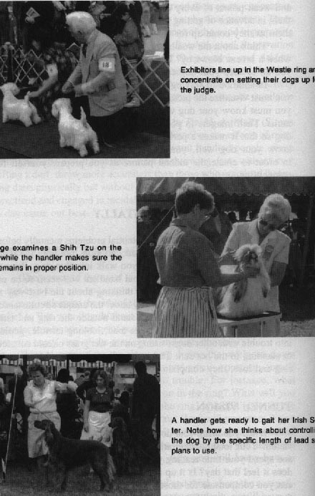

Вверху: хэндлеры стоят в линию и сконцентрированы на установке собак в стойку.
В центре: эксперт осматривает ши-тцу, а хэндлер проверяет, хорошо ли стоит собака.
Внизу: хэндлер готовится к выполнению gaiting. Обратите внимание на то, что она выбирает длину поводка.

ПОЗИТИВНОЕ ОТНОШЕНИЕ

Позитивное отношение быстро переходит к собаке. Это замечание особенно верно для тех собак, которые живут с хозяевами днями и ночами. Если у вас кислое выражение на лице, ваша собака будет идти с опущенным хвостом. Попробуйте улыбнуться! Ваше позитивное отношение будет добавлять энергию собаке. Вы оба будете подпитывать друг друга этим позитивным отношением.

РЕАКЦИЯ НА СТРЕСС ДОЛЖНА БЫТЬ БЫСТРОЙ

Умственная реакция играет важную роль в ответе на стрессовую ситуацию и контроле ваших эмоций. Однако, нельзя полностью спрятать вашу нервозность.
Вы можете уравновешенно себя вести на занятиях или на экспертизе в породе. Но если это уже состязание в группе? Как часто ваша собака, которая хорошо себя вела целый день, на БЕСТ-ах просто становится неузнаваемой? Она меняет аллюр или прыгает, уши прижаты, стоять не хочет. Что происходит? Собака понимает, что вы взволнованы. Она чувствует это по адреналину, выделяющемся с вашим дыханием. Собака слышит его и думает: «Что-то не так с мамой/папой» и начинает вести себя с опасением. Вы можете контролировать адреналин, которое выдает ваше тело. Очень просто. Возьмите мятную конфету. Она будет маскировать запах, и если вы контролируете свое тело (не дрожите и не дергаетесь), собака поверит в то, что все хорошо и будет хорошо показываться.

ОГРАНИЧЕНИЕ СКОРОСТИ

Моральная подготовка особо важна, когда вас отобрали для финальных соревнований. Вы выделяете адреналин, скорость ваших движений увеличивается. Вам кажется, что вы делаете все с обычной скоростью, однако, это неверно: ваша скорость удваивается. Это не только сбивает с толку вашу собаку, это делает ваши движения глупыми и сбивает баланс собаки.
Когда вы окажетесь в этой ситуации, замедлите в два раза ваши движения. Любое движение, будь то перестановка лапы собаки или подтягивание ринговки. Вам, в вашем возбуждении, будет казаться, что вы делаете это вечность, но на самом деле это будет ваша обычная скорость.
Адреналин делает ваши движения не такими мягкими и ровными, ваша сила увеличивается, поэтому движение поводком с вашей стороны может стать настоящим грубым рывком. Поэтому притормозите! Снизьте скорость вдвое! Будь это чемпионат мира, Вестминстер или любое другое шоу, сядьте, расслабьтесь, выйдите в ринг последним, но снизьте скорость!!! Вы лучше выставите собаку, у вас будет время подумать, как лучше сделать то или иное движение.

ОЦЕНКА СОПЕРНИКОВ

Когда вы показываетесь на уровне группы, обычно вокруг вас лучшие представители породы, поэтому вам придется сложнее. Например, очень хочется быть первым в шеренге собак, первым выбежать на ринг. Почему большинство этого хотят? Загадка. Это же самое сложное место. Понаблюдайте за людьми в очереди на ринг БЕСТ-ов. Некоторые стараются проложить себе дорогу, чтобы быть в числе первых в линии. Пропустите их. Есть еще одна хорошая тактика. Ходите вдоль собак, рассматривайте их, качайте головой, делайте такие движения, чтобы хэндлеры уверовали в то, что вы знаете, что делаете.
Поработайте (груминг) над проблемными местами экстерьера собаки. Если это шерстяные породы, вам проще. Но прячьте свой груминг от глаз эксперта, ничего не делайте на его глазах.
Груминг – прекрасная расслабляющая процедура перед выходом в ринг бестов. А вы также сосредоточитесь на туннельном видении. Ваши соперники будут взволнованы тем, что вы делаете больше для своей собаки, чем они.

ПОДЧЕРКИВАНИЕ НЕДОСТАТКОВ

Войдя в ринг, вы должны сразу понять сильные и слабые стороны своих противников. Естественно, вы должны знать лучшие стороны и вашей собаки.
Одна большая ошибка, которую делают непрофессионалы, – это подчеркивание недостатков. Обычно, например, если собака имеет плохой зад, то хэндлер ставит собаку в стойку и каждые 2 секунды бросает взгляд в эту сторону, проверяя, все ли нормально. Все, что вы делаете, – привлекаете внимание к этой части. Если у собаки есть недостаток, поставьте ее в стойку и забудьте о нем.
Каждое ваше движение должно быть направлено на улучшение показа животного. Если нет необходимости в каком-то движении, не делайте его! Например, не надо постоянно создавать суету вокруг собаки, расчесывать и т.д. Все это вы делаете, чтобы успокоить себя. Морально подготовьте себя, и вы будете знать, куда деть свои руки.
Это так же, как если бы гуляя по улице, вы увидели человека, смотрящего в небо. Очень скоро все в квартале бы смотрели на небо. Если вы увидите человека, подглядывающего в дыру в заборе, вы тоже будете двигаться вдоль забора, ища дыру для себя. Человек – животное любопытное. Эксперт тоже человек, поэтому его однозначно заинтересует то место, вокруг которого вы создаете суету. И он подойдет проверить.
Поэтому, вместо того, чтобы подчеркивать недостатки, воспользуйтесь природной человеческой любознательностью и сконцентрируйтесь на достоинствах собаки: смотрите на них, презентуйте их.

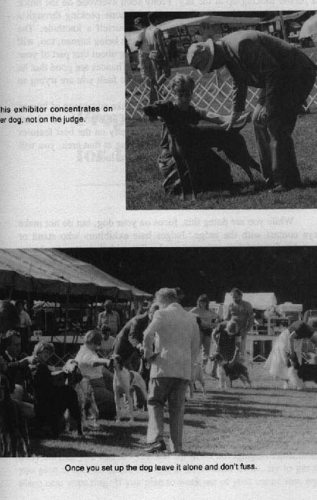

Вверху: хэндлер сконцентрирован на собаке, а не на эксперте.
Внизу: если установил собаку, не надо с ней играться и суетиться вокруг нее.

ВИЗУАЛЬНЫЙ КОНТАКТ

Когда вы делаете это все, не смотрите в глаза эксперту, не ищите его взгляда. Не молите взглядом ни о чем. Смотрите всегда на собаку, особенно если эксперт подошел посмотреть ее.

ПОДГОТОВКА К РИНГУ

Большинство хэндлеров-владельцев приходят на выставку, ставят свой стол рядом с друзьями по породе. Они делают груминг своей собаки, выставляются, беседуют и уходят. И не делают для себя никаких выводов!
Те, кто поумнее, приходят рано, садятся рядом с тем рингом, где проводит экспертизу судья, который будет судить их породу. Если они достаточно сообразительны, они поймут, как эксперт судит, его логику. А также увидят, в каком порядке эксперт вызывает собак, как их осматривает… это станет ключом для них.

ИЗУЧЕНИЕ ОСНОВНЫХ МОМЕНТОВ

Каждая выставка должна быть уроком для вас. Придите на выставку рано, найдите лучшее место, желательно возле ринга. Вы сможете изучить ринг, все его места: где солнце, тень, яма, бугор… Вы поймете, какую лучше надеть обувь и как двигаться в ринге. Если шоу в помещении, оцените пол и покрытие на нем: как нужно двигаться, чтобы собака/вы не поскользнулись. Обратите внимание, нет ли рядом громкоговорителей, которые могут испугать собаку.
Также посмотрите на размер ринга, на образец движения собак по ригу, чтобы эксперт не объяснял вам в …дцатый раз.
Перед монопородкой спросите у стюарта, в каком порядке будут вызывать собак. Возможно, это будет по каталогу или кобели перед суками или др. Некоторые эксперты не уделяют большого значения порядку выхода собак, другие следуют точно по каталогу. Еще перед выходом в ринг вы должны точно знать, где вы будете стоять.

ПОМОШЬ ЗА РИНГОМ

Многие владельцы-хэндлеры делают ошибку, подводя собственную собаку к рингу. Да, у них нет выбора, если они работают в одиночку. Но было бы великолепно, если кто-то поможет вам за рингом и подержит собаку.
Вы можете подумать, что профессиональные хэндлеры ленивые, т.к. они стоят за рингом, рассказывают грязные шутки, наблюдают за девушками в коротких юбках (вариант: юношей в узких штанах). Когда вызывают участников класса, ассистенты подают поводок с собакой, и хэндлер выходит в ринг. Это происходит не потому, что им лень держать собак. Это психологический способ контролировать собаку.
Ассистент стоит за рингом, подальше от хэндлера и просто старается держать собаку в спокойном состоянии. Это всё. Никакого внимания, никакого похлопывания, расчесывания или разговора с собакой. Просто тихо ждет. Точно перед выходом в ринг (не заблаговременно!) хэндлер берет собаку, которая безумно рада его видеть. И теперь собака знает, что настало шоу-тайм (время для шоу) и будут лакомства и хорошее времяпровождение в ринге.
Время, которое собака проведет перед выходом в ринг, зависит от самой собаки. Если собака возбудимая, то вам время понадобится больше, чтобы собака растратила часть энергии. Обычно у собак другая проблема: нет особого драйва. Вот в этом случае и помогает ассистент. Ваша собака будет видеть, что вы общаетесь с кем-то, и будет хотеть быть рядом. Поэтому, когда окажется рядом, то будет счастлива, – вот самый удачный момент для выхода в ринг.
Многие владельцы-хэндлеры приходят на выставку уж очень рано. Это может происходить из-за волнения пропустить свое время, например. Это ошибка. Собаке станет скучно, она захочет лечь, затем она станет невнимательной и уставшей, поэтому в ринге будет показываться без энтузиазма.

«ЧИТАЙТЕ» СОБАКУ

Собаки, как и люди, реагируют на погоду, влажность, жару, холод и дождь. Суки могут вести себя неадекватно во время течки или ложной щенности.
Гиперактивных собак нужно стабилизировать: не используйте лакомство, игрушки, не поощряйте ее, не говорите с ней громко. Используйте минимум движений руками и старайтесь вести себя и жестикулировать ровно и мягко. С собаками, которые ведут себя без энтузиазма, используйте противоположную технику: поощряйте, играйте, давайте лакомство, но делайте все это в ринге!

ЖАРКАЯ ПОГОДА – МОЖНО И НЕЛЬЗЯ

Большую часть показа собаки составляет адаптирование к погоде. Вы должны предусмотреть все.
Самые сложные погодные условия – жара. Некоторые собаки не переносят жару, вы должны принять этот факт и не выставлять ее на жаре. Здоровье собаки ПРЕЖДЕ ВСЕГО!

Нужно:
1. Собака должна находиться в условиях постоянной температуры. Нельзя держать собаку в машине с кондиционером, а потом вывести на жару в ринг. Такой контраст выбьет все остатки бодрости и живости из собаки.
2. Зато вы можете использовать генераторный вентилятор.
3. Придите заранее и устройтесь в тени.
4. Если нет тени, сделайте палатку. Установите ее так, чтобы в ней было движение ветра.
5. В ринге по возможности становитесь так, чтобы собой создать тень для собаки.
6. Постарайтесь использовать минимальное время для груминга и игр.

Нельзя:
1. Не обертывайте собаку в приспособления со льдом. Сосуды переместятся ближе к источнику холода (к поверхности кожи) и не смогут выводить жар из тела.
2. Не позволяйте собаке есть лед. Можно приложить кубик льда к горлу, животу (низ), вокруг прямой мышцы живота и подушечкам лап.
3. Не давайте собаке пить как раз перед выходом в ринг. Это приведет к большей медлительности. Лучше возьмите влажное полотенце и вытрите рот собаки, чтобы дать возможность горячему воздуху лучше выходить изо рта.

Алкоголь на животе и подушечках лап поможет охладить горячую собаку из-за быстрого испарения. Однако, ничего не будет испаряться, если влажность воздуха очень высокая. Опасность получения теплового удара усиливается с повышением уровня влажности.
Если вы в ринге и чувствуете, что собака начинает терять баланс, откройте ей рот. Если десна ярко-красные, а глаза покраснели, выйдите из рига. Не кидайте собаку в ведро со льдом! Используйте ПРОХЛАДНУЮ воду и СРАЗУ ЖЕ передвиньте собаку в тень. Если рядом нет ветеринара, кладите собаку в машину с кондиционером и едьте к ближайшему!
Если ваша собака решила покинуть ринг, уйдите! Не надо заставлять собаку ради ленточки! Иначе если вы в этот раз не убьете собаку, то убьете ее желание выставляться в жару.
Не используйте в жару препараты на шерсти, которые заставляют ее блестеть. Если будет компонент типа алкоголя, он сожжет шерсть.

ОБУВЬ

Обувь очень важна во время показа собаки. Не только ваша, но и «собачья».
Был такой случай в Нью-Йорке. Полы были застелены ковром, однако скользили, тем не менее. Хэндлеры прибегали к разным ухищрениям, но все напрасно, собаки не могли стоять в стойке, конечности разъезжались. Уже перед БЕСТ-ами на конкурсе юного хэндлера одна маленькая девочка, столкнувшись с этой проблемой, сложила ринговку вдвое и подложила ее под задние конечности собаки. Проблема была решена.
Только один взрослый хэндлер взял ее опыт на вооружение и потом выиграл BIS.

КОГДА ВЫ В РИНГЕ

АНАЛИЗ GAITING ВАШЕЙ СОБАКИ

Сколько людей на самом деле анализировали gaiting своей собаки еще до того, как начали выставлять ее? Большинство людей не имеет представление о том, как выглядит их собака во время выполнения этого упражнения. Они используют ринговку, цепочку и т.п., предварительно не выяснив, насколько они подходят собаке. Вам всего лишь надо попросить кого-нибудь выполнить gaiting: вперед-назад и по кругу.
И вы поймете, попробовав различные типы ринговок и положения их на шее собаки, что лучше для показа. Большинство людей закостенели в своих мыслях и не могут даже предположить, что простая смена ринговки может изменить судьбу собаки и добыть долгожданный выигрыш.
Секрет успешного показа собаки – контроль головы. Точно так же, как показ коня базируется на контроле головы с помощью узды, так и собака контролируется с помощью поводка на шее.

ПОЛОЖЕНИЕ ПОВОДКА

Существует около 20 различных положений ринговки во время выполнения gaiting.
Наиболее распространенный – ринговка вертикально вверх за ушами собаки с небольшим натяжением. Некоторые собаки хорошо двигаются в этом положении, а некоторые начинают «взбрыкивать». Вы можете держать ринговку вертикально над шеей, чуть вперед или чуть назад. Любое изменение положения приведет к изменению движения в лучшую/худшую сторону.
Вы можете расположить ринговку на середине шеи, и некоторые собаки ответят бОльшим драйвом, начнут тянуть, увеличат вымах.
Еще одно положение ринговки – сбоку. Опять же, она может быть натянута или свободна, чуть впереди или сзади и т.п.
Когда вы выполняете gaiting, в каждой породе, кроме миниатюрного (карликового) пинчера, вы стремитесь к тому, чтобы конечности собаки образовывали букву «А» в свободном движении. Перед и зад собаки должны быть в балансе – как два треугольника – передний и задний. Когда вы смотрите на собаку в свободной рыси, если собака правильно сложена, вымах передних конечностей равен вымаху задних. Когда вы одеваете ринговку, это меняет центр тяжести, поэтому вам НЕОБХОДИМО найти нужную ринговку и ее положение на шее, натяжение, чтобы поддержать свободную и сбалансированную рысь. Некоторые породы с ринговкой увеличат/уменьшат вымах и драйв, но если они правильно сложены, амплитуда вымаха будет одинаковой.

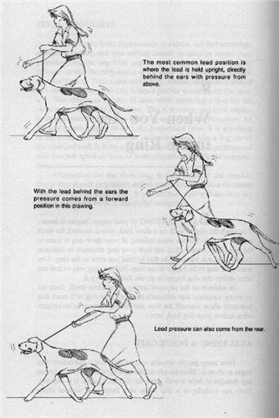

Вверху: наиболее распространенное положение ринговки: вертикально вверх, сразу за ушами и натяжение вверх.
В центре: ринговка за ушами, но давление на ринговку – вперед.
Внизу: натяжение также может быть назад.

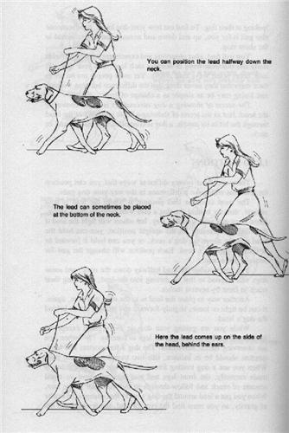

Вверху: ринговку можно расположить на середине шеи.
В центре: иногда и в основании шеи.
Внизу: сразу за ушами.

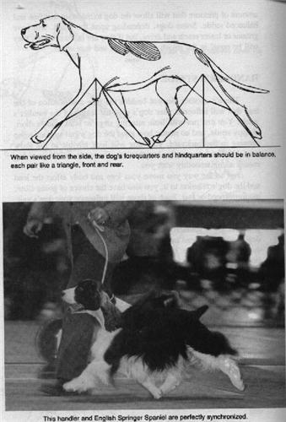

ДВИЖЕНИЕ ХЭНДЛЕРА

Есть еще один важный момент помимо положения ринговки: амплитуда ваших собственных движений. Вы можете семенить, лететь или бегать короткими резкими движениями, и неважно, насколько хорошо двигается ваша собака, вы можете ее «затмить» и «потерять» на своем фоне. Поэтому смотреть на себя в движении вам тоже нужно! И скоординировать свои движения и вашей собаки.
Каждое ваше движение отзовется на другом конце ринговки и собака отреагирует.
Возможно, вы обнаружите, что собака лучше двигается, когда вы держите ринговку не совсем естественным образом. Нужно ли вам подстраиваться под собаку или обучить собаку тому способу, который удобен вам? Естественно, ответ должен быть: ТАК, КАК ЛУЧШЕ ВЫГЛЯДИТ СО СТОРОНЫ!!! На это уйдет время и не одно шоу.

МЕСТО В РЯДУ

Очень важно, где вы будете стоять в ряду во время осмотра. 1-е место может быть как лучшим, так и худшим.
Если вы первый, вам нужно быстро поставить собаку, т.к. с вас начинается осмотр.
Если у вашей собаки плохая голова и большие желтые глаза, которые хороши в качестве лишь только посадочных огней в аэропорту, то вам нужно стоять впереди, т.к. эксперт большую часть времени будет проводить в середине ринга и не сможет постоянно кидать взгляд на голову.
А если у собаки плохой зад? Тогда, конечно, лучше стоять в конце. Т.к. чтобы осмотреть эту часть, эксперту придется далеко отойти.
Если у собаки великолепный верх, то становитесь в середину.
Естественно, каждую собаку будут индивидуально осматривать, но не стоит делать акценты на недостатках.

КОНТРОЛЬ УРОВНЯ ВОЗБУЖДЕНИЯ

Что происходит, когда вы входите в ринг? Вы ставите собаку в стойку. Перед выходом хэндлер пытается поднять уровень энтузиазма собаки, а уже через 10 секунд собаке необходимо стоять смирно, как статуе. Переходы не должны быть резкими, уровень драйва должен быть высоким и в конце показа. Нельзя резко поднимать и опускать уровень возбуждения. Иначе собака просто не будет понимать, чего вы от нее хотите. Вы должны иметь время, чтобы успокоить собаку перед стойкой. Во время стойки нельзя доводить собаку до усталости. Ваша конечная цель – показать собаку так, чтобы она выглядела одинаковой во время всех стадий показа.

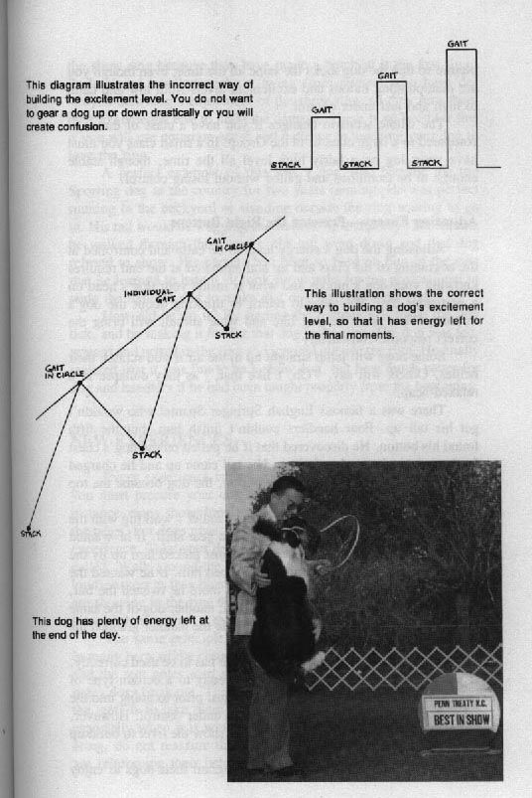

Вверху: неправильная диаграмма, неверное построение уровня возбуждения. Нельзя резко повышать уровень возбуждения, иначе вы собьете собаку с толку.
В центре: правильный способ построения уровня возбуждения. Stack – gaiting по кругу (все собаки) – stack – gaiting (индивидуальный) – stack – gaiting по кругу.
Внизу: у собаки еще море энергии в конце дня.

НАБЛЮДЕНИЕ И ОБУЧЕНИЕ – ВАШЕ ДОМАШНЕЕ ЗАДАНИЕ

Наблюдение – ключ к победе. Вам необходимо посещать много выставок и наблюдать много экспертов, чтобы выяснить, каких собак они любят.
Владельцы-хэндлеры – самые большие нытики в мире. Они жалуются на то, что не выигрывают, но продолжают ходить на выставки с неподготовленной собакой и показываются под экспертом, который не любит такой тип собак.

Притча:
На шоу в Огайо был английский эксперт, который любил английских спрингеров, у которых голова похожа на половинки персика с ложбинкой по центру. Один хэндлер в конце линии, постоянно плевал на палец и делал ложбинку на голове совей собаки. Другой хэндлер спросил, что он делает.
– Выигрываю класс, – был ответ.
Второй хэндлер решил, что первый шутит, пока не выяснилось, что первый выиграл более 12 специалок. Эксперт сказал: «Это единственная собака с правильной головой и ложбинкой по центру головы».
На следующий день хэндлер опять начал делать ложбинку и заметил, что все остальные повторяют за ним. Перед индивидуальным показом хэндлер взял расческу и расчесал ложбинку. И выиграл. Эксперт сказал: «Знаете, остальные собаки такие уроды. У каждого ложбинка в центре головы».
Мораль сей притчи такова: изучай экспертов и не копируй движения других хэндлеров, пока не выяснишь, что это подходит твоей собаке.

ПРОБЛЕМЫ В РИНГЕ

Вам необходимо заранее подготовиться к любым неожиданностям в ринге.
Предположим, кто-то постоянно «набегает» на вас в ринге, что вы сделаете? Повернитесь и вежливо попросите вас не беспокоить. Если это опять случится, повторите вашу просьбу, но погромче, чтобы услышал эксперт. Обычно этого достаточно, чтобы остановить грубияна.
Если, например, кто-то сзади вас ставит в стойку свою собаку слишком близко к вашей, извинитесь, что не оставили места сзади вас. Сарказм должен возыметь действие! Если же это произошло во 2-й раз, постарайтесь остановиться так, чтобы перед вами было 1,5м лишнего места. И когда хэндлер сзади вас начнет ставить собаку, передвиньтесь поближе.
Если ваша собака начала галопировать или прыгать, как заяц, в ринге, остановитесь и привлеките внимание собаки. Затем продолжайте движение на меньшей и более контролируемой скорости. Не надо выполнять всё движение, а потом ждать, что эксперт попросит вас выполнить упражнение снова.
Не смущайтесь, что вам пришлось остановиться, чтобы получить контроль над собакой. Вы должны беспокоиться только о хорошей презентации собаки, а не о том, что скажут о вас другие люди.
Если вы в ринге и заметили, что эксперт ведет себя грубо с собаками, будет правильно вежливо попросить, когда эксперт приблизиться к вам, чтобы он был более нежным с вашей собакой. Вы можете, например, сказать, что собака молодая и неопытная или что-то еще. Обычно такое привлечение внимания имеет действие. Если же нет, то спишите этого эксперта со счетов и забудьте о нем.
Если собака возбуждена чрезмерно, вспомните о тех «кнопках», которые вы изучили. Если это не подействовало, попробуйте другое. Например, его внимание привлечет вон та хорошенькая пуделица, которая сидит за рингом.
Иногда приходится выставлять собаку не в самом лучшем ее презентационном виде. Например, собака двигается лучше на свободном поводке, а эксперт любит затянутую ринговку. Вам нужно быть готовым и к этому. Изучайте экспертов!

ОРУЖИЕ УМА

У вас уже есть целый арсенал определенных стимулов, который вы приобрели, работая со своей собакой. Пришло время воспользоваться этим арсеналом. Если вы водитель и вам нужно отремонтировать машину, а маленькая отвертка не подходит, то, возможно, большая подойдет. Не бойтесь попробовать другое средство.
Когда вы умственно готовитесь к выставке, вспомните о всем оружии, которое вы имеете в запасе. Просчитайте все ответы вашей собаки в любых обстоятельствах, в условиях стресса.
Если вы продумаете все ситуации заранее, все оружие будет наготове и вы сразу же сможете воспользоваться им. Это похоже на мастера, который устанавливает телефонную линию. Он взбирается на столб со всем арсеналом, и нет необходимости спускаться за каждым инструментом вниз.
Если вы решили все потенциальные проблемы в уме, вы будете уверены, что сможете выставить собаку в самом лучшем виде.
Вы знаете, какое средство нужно использовать для того или иного случая?
Во время работы с собакой вы выяснили, как она реагирует на определенные стимулы. Вы знаете, например, является ли baiting самым сильным стимулом.
Вы знаете, как собака будет реагировать на разные положении ринговки на шее. Вы, например, наблюдали, что профессиональный хэндлер располагает ринговку сразу за ушами во время индивидуального gaiting, а во время gaiting по кругу сдвигает ее ниже? Изменение положения ринговки, в данном случае, дает сигнал собаке изменить скорость и длину рыси. Другие хэндлеры копируют профессионалов, но не знают, для чего все эти действия. Они лишают собаку баланса.
Не пробуйте новые методы в ринге, не удивляйте собаку! Пробуйте все заранее и в течение некоторого времени.
Каждое ваше движение должно иметь определенную цель! Будь то лакомство, положение ринговки на шее и т.д.

ОБИДИЕНС (послушание) И ПОКАЗ В РИНГЕ

Многие люди интересуются, может ли дрессировка для обидиенс помешать навыкам показа в ринге и наоборот.
На самом деле, собака, прошедшая тренировку на обидиенс, хорошо показывается в ринге, а мудрая в ринге собака хорошо трансформирует свои качества на обидиенс. Чтобы собака хорошо выполняла одновременно команды обидиенс и показа в ринге, хэндлер должен четко разграничить эти понятия для собаки. Собака должна понимать, что это разные виды деятельности и для них нужна разная техника.

ТРЕНИРОВКА ДЛЯ ОБИДИЕНС

Время и место тренировки должно иметь определенную атмосферу, отличную от других видов деятельности. Используйте для тренировок другую амуницию. В обидиенс есть часть команд, которые используются в шоу-показе, а есть те, которые никогда не используются. Собака должна научиться различать их.
Основные команды в обидиенс: Ко мне! Сидеть! Лежать! Стоять!
Команда «стоять!» удобна в шоу-показе. Например, когда эксперт осматривает собаку, и она должна стоять неподвижно.
Самая большая проблема, с которой могут столкнуться хэндлеры собак, обученных обидиенс, – это выполнение gaiting. Если собака не была обучена разграничивать понятия показа в ринге и обидиенс, она будет выполнять gaiting по правилам обидиенс. Т.е. бежать рядом с ногой хэндлера. Некоторые инструкторы по обидиенс учат собак двигаться рядом, при этом собака постоянно смотрит на инструктора. Вот такой способ точно может помешать показу в ринге. А навыки, как вы знаете, сложно разрушить (как плохие, так и хорошие).
Еще одна проблема, которая может помешать показу в ринге: собака по обидиенс приучена садиться каждый раз, когда хэндлер останавливается. Т.е. в конце gaiting вы подбегаете к эксперту, и собака садится. В этом случае вы можете научить собаку стоять в конце gaiting. Т.е. выполняете gaiting по образцу показа в ринге и в конце даете команду «стоять!».

ЗАНЯТИЯ ПО ОБИДИЕНС

Когда вы выберете себе площадку для обидиенс, скажите инструктору, что вы ждете от занятий: просто послушную собаку, определенные команды, чтобы участвовать в выставках и т.п. Это очень важно, особенно сейчас, когда люди настроены негативно в отношении собак, чтобы собака слушалась вас в городе, в социуме. По этим причинам обидиенс ни что иное, как дополнительный плюс вашей собаке.
Желательно, чтобы это были групповые занятия, а не индивидуальные тренировки, т.к. собака будет привыкать к обществу других собак и ей будет проще на выставках. Так же собака привыкнет ожидать, когда другие собаки выполняют индивидуальные упражнения.

РЯДОМ!

Когда вы начнете заниматься обидиенс, много времени собака будет находиться в положении «рядом!». Вы будете практиковать это упражнение и дома. Следите за тем, чтобы во время этого упражнения вы с собакой двигались по прямой линии (точно так же, как и при выполнении gaiting в ринге).
Обратите внимание, что во время тренировки для показа в шоу, вы должны использовать ту ринговку, которой пользуетесь в ринге. Ни в коем случае не пользуйтесь ею на занятиях обидиенс.

ЭТИКЕТ И СПОРТ

Выставки – это спорт. Да, есть профессионалы, которые зарабатывают этим на жизнь. Но, согласитесь, большинство владельцев-хэндлеров участвуют в выставках не ради прибыли.
Хорошие хэндлеры, так же, как и хорошие футболисты или баскетболисты, следуют кодексу чести спортсмена.
В выставках два кодекса чести: по отношению к другим хэндлерам и по отношению к эксперту.

СПОРТИВНОЕ ПОВЕДЕНИЕ В РИНГЕ

Спорт в ринге подразумевает не только очевидное.
Никто не блокирует вашу собаку ни спереди, ни сзади вас.
Никто не набегает на вашу собаку ни спереди, ни сзади, чтобы лишить ее баланса.
Никто не пытается сбивать с толку других собак пищащими игрушками или раскидывая лакомство вокруг ринга.
Если ваша собака лучше всего стоит в свободной стойке на пищащую игрушку, вы можете использовать ее до тех пор, пока кто-то из хэндлеров не возразит. Вы и дальше можете пользоваться игрушкой, но не пищать ею.
Хэндлеры, которые хвастаются собакой перед или после показа, обладатели плохого вкуса. Не надо рассказывать всему свету, что этот эксперт любит вашу собаку, и вы не можете проиграть под ним. Ваши комментарии бросают тень на эксперта.
Не надо стоять за рингом и извергать потоки об уродстве собак в ринге. Возможно, человек рядом с вами – хозяин собаки. Помолчите. Даже если уверены, что ваша собака победит. Подождите до того, как вы сядете в машину, задраите стекла и сможете провентилировать легкие наедине с собою.
Если ваша собака проиграет, не надо всю вину сваливать на нее. Она не виновата. Если она плохо вела себя в ринге, значит вы недостаточно ее тренировали. Если она не показывалась хорошо, значит вы не научили ее. Если собака недостаточно породна, вы должны были заранее знать об этом и оставить ее дома.
Если вы выиграли (неважно, какой это класс), вежливо поблагодарите эксперта и покиньте ринг. Если вы проиграли, покиньте ринг БЕЗ КОММЕНТАРИЕВ. Если вы получили 4-е место из 4-х собак, поблагодарите эксперта. Не браните эксперта или выбрасывайте ленточку в мусорную корзину. Вы не только продемонстрируете свою слабость и плохие манеры, но и можете быть привлечены к ответу кинологическим союзом.

ЭТИКЕТ ПО ОТНОШЕНИЮ К ЭКСПЕРТУ

Если вы действительно заинтересованы в мнении эксперта, под которым проиграли, и хотите выяснить, почему это произошло, вы можете вовлечь эксперта в разговор. Подождите, пока он закончит экспертизу, и подойдите к нему. Вы можете объяснить, что хотели бы обсудить породу с ним. Затем, в удобное для эксперта время в течение дня, вы могли бы поговорить о породе без упоминания вашей собаки. Большинство экспертов не будут приводить конкретный пример, просто расскажут о своих предпочтениях в общем. Если вы спросите, почему эксперт не выделил вашу собаку, ответ будет нейтральным, типа «мне другие собаки понравились больше». В итоге вы ничего не узнаете, но будете раздражать эксперта. А вот если поговорите о породе в целом, вы сможете выяснить его предпочтения.
Эксперт, возможно, знает породные проблемы и выбирает собак, которые могут улучшить породу в целом. Например, в тоях есть проблема с ростом, т.е. много переростков. Тогда эксперт будет выбирать тех собак, которые приближены к нижней ростовой границе. Было бы неплохо выяснить заранее, откуда прибыл эксперт. Возможно, в его городе (стране) в породном клубе ши-тсу собаки по росту приближены к лхаса, и вышло постановление-предупреждение, ЧТО ТАКАЯ ПРОБЛЕМА СУЩЕСТВУЕТ. Естественно, эксперт будет ориентирован на более мелких собак.
Еще раз повторю, что вы должны реально оценить вашу собаку и решить, что, возможно, сегодня не ваш день, т.к. эксперт не любит собак вашего типа, а в ринге, как назло, собраны собаки того типа, который нравится эксперту.

ПОЛИТИКА

Многие владельцы-хэндлеры жалуются на политику в ринге. Наиболее распространенный слух – профессиональные хэндлеры всегда выигрывают. Политика есть во всех сферах жизни, это факт, который вы не можете не признать. Однако, дилетант всегда имеет преимущество перед профессионалом. Эксперт более благосклонен к ошибке новичка, будь то несовершенная стойка или неуклюжее gaiting. Если собака стоящая, эксперт всегда даст новичку-хэндлеру возможность выиграть. С профессионалом совсем другое дело. Эксперт всегда ищет ошибки в работе профессионала.
Да, возможно продвинуть свою собаку, постоянно общаясь с экспертами, но настоящее признание – это когда эксперт сам говорит о вашей собаке.
Бесспорно, если профессиональный хэндлер выставляет собак в течение многих лет, он становится знакомым для многих экспертов. Но то же самое происходит и с владельцем-хэндлером, который представляет несколько поколений собак своего разведения. Эксперту уже становится интересно узнать, какую собаку владелец приведет в этот раз, т.к. до этого были показаны достойные собаки.
Но хороший эксперт всегда оценивает собаку, а не знакомые лица.

ФОТО И ПОДАРКИ

Не фотографируйтесь с экспертом, если вы его не уважаете. Исключение – победа в BIG, BIS.
Вполне нормально, если вы отправите фото эксперту. Некоторые из них очень любят иметь архив собак, которые они выбрали.
Нет необходимости благодарить эксперта за победу. Когда вы отправляете фото, вложите небольшое сообщение, типа «Мы подумали, что, возможно, вы захотите иметь фото того дня, который был особенным для нас». Не надо отправлять фото вместе со всей выставочной карьерой собаки. Не отправляйте цветы и подарки. Это может скомпрометировать эксперта. Естественно, никогда не посылайте фото своей собаки эксперту перед шоу. Настоящий эксперт выбросит фото и даст вам в расстановке последнее место.
Не надо демонстрировать эксперту фотоальбом с выставочной карьерой своей собаки.

ДРУЖБА В РИНГЕ

Представьте, что вы участвуете в шоу, где эксперт – ваш друг или вы просто хорошо знаете друг друга. Для пользы обоих не надо демонстрировать дружбу. Даже за рингом. Вы можете поприветствовать друг друга. Этого достаточно.
Некоторые эксперты не любят судить собак своих знакомых. Экспоненты должны знать это и уважать чувства эксперта. Другим все равно, т.к. они выбирают собак, которые им нравятся, вне зависимости от дружеских чувств. Поэтому будьте готовы к проигрышу. Или не участвуйте в выставке. Дружба не имеет ничего общего с честной экспертизой. Но, к сожалению, в реальном мире не всегда так.
Эксперты тоже люди. У них есть чувства, как и у всех нас.

ХОРОШИЕ СПОРТСМЕНЫ

Профессиональные хэндлеры в большинстве своем хорошие спортсмены. Вы заметите, что проигравшие всегда поздравляют победивших в ринге BIG. Они помогают своим «противникам» за рингом, хотя их победа прямо влияет на их заработок. Владельцы-хэндлеры не всегда так бескорыстны.
«Спортивные» отношения так же важны в показе собак. Вам самим будет гораздо проще и интереснее, если вы зарекомендуете себя в качестве «правильного» спортсмена. Дружба тоже зарождается на выставках собак.

ПЛАНИРОВАНИЕ КАМПАНИИ

ОЦЕНКА СОБАКИ

Первое, что вы должны сделать перед выставочной карьерой, – оценить вашу собаку. Объективно признайтесь себе, превалируют ли достоинства. Чтобы добиться хорошего показа, собака должна иметь следующие достоинства: хорошая голова, характерное выражение, отличная линия верха и те особенности, которые присущи вашей породе.
Недостатки собаки легко обнаруживаемы? Их можно замаскировать? Маскировка не означает хирургического вмешательства или окрашивания шерсти. Собака должна иметь природные достоинства.
Ваша собака «наблюдатель»? Это означает, что собака отвлекается и рассматривает разные предметы, а не концентрируется на вас. Собака, которая может долго концентрироваться на вас, будет хорошим шоу-экземпляром.
Обратите внимание на свою собаку в свободном движении и свободной стойке. Чем правильнее движения, тем меньше коррекции вам придется делать в ринге. Может случиться такое, что собака хорошо двигается в свободном движении, но плохо на ринговке. Тут вам придется поработать, т.к. вы видите потенциал собаки.
Определите, какой тип шерсти у вашей собаки. Сможете ли вы «продать» эксперту такую шерсть? Фотографируйтесь, когда побеждаете. Анализируйте подготовку шерсти, улучшайте ее! Фотографии помогут улучшить и стойку вашей собаки.
Оценка собаки происходит всю ее карьеру. Собака меняется, меняются мускулы, шерсть, и вам придется адаптироваться и менять тактику показа.
Со зрелостью собаки вам придется подчеркивать разные достоинства: голову, перед, линию верха, углы. Физиология меняется.
Следите за весом собаки. Старшим собакам тяжело носить на себе большой вес.

ЦЕЛИ

Как только вы решили, что ваша собака достойна хорошей карьеры, вы должны поставить цели для себя и собаки. Вы должны реально оценить, чего вы можете добиться. Собака считается выдающейся, если она выигрывает 90% ВОВ и 50% BIG. Она должна проходить в BIS, по крайней мере, 1 раз из 4 при выигрыше.
Вы должны решить, что интересует вас больше всего: ВОВ, BIG? Будете ли вы счастливы, получив BIG-II, BIG-III, BIG-IV? Ваши цели будут зависеть от породы. Например, владелец редкой породы будет рад получить BIG-IV один раз в год, т.к. на группе его порода не привлекает особого внимания. Ситуация меняется, если это, например, стандартный пудель.
Возможно, вы сконцентрируетесь на получении ВОВ, а не места в группе. Помните, что экспертиза на уровне группы другая. Ваша собака может быть хороша на уровне породы, но не так хороша на уровне группы.

ФИНАНСЫ

Проведение кампании вашей собаки – дело дорогое. Никуда не уйти от этого факта. Регистрационная плата, путешествие, жилье, пища, каталоги, реклама – все это выльется в кругленькую сумму. Вам нужно заранее оценить, сколько вы можете потратить за год, и подкорректировать свои цели. Вы можете обойтись без рекламы, но это тоже часть кампании. Вы можете спланировать большой старт со многими выставками, а позднее оценить результаты и решить, стоит ли такой показ ваших затрат.

СТРАТЕГИЯ

Когда вы начнете выставочную карьеру своей собаки, вам необходимо будет составить список экспертов, которых вы уважаете. Не обязательно тех, с которыми вы соглашаетесь. Но мнение которых вы уважаете. Хорошие хэндлеры имеют в запасе 4–6 экспертов, которых они тестируют. Подобно новому продукту на рынке. Они знают, что если эксперту А нравится эта собака, то существует еще группа экспертов, которые судят в этой же манере. Поэтому уверенно могут добавить еще 20 экспертов к первоначальному списку.
Хэндлер может показать собаку эксперту В, который в прошлом, возможно, не любил такой тип собак, но в этот раз по той или иной причине собака ему понравилась. Возможно, ему понравилась голова, глаза, линия верха и т.д. Хэндлер теперь может составить список экспертов В.
Цель тестового маркетинга – выяснить, какому типу экспертов будет нравиться собака. Будет ли это породник, олл-раундер, любитель движений, голов, переда. Вы не выясните этого, пока не протестируете всех экспертов в списке. Даже если у вашей собаки не самая лучшая голова, собака может понравиться эксперту-любителю голов, т.к. по остальным статям к ней не будет претензий.
Когда вы будете проводить маркетинговые исследования, вы выясните, каким экспертам не нравится ваша собака. Если собака не понравилась эксперту в первый раз, попробуйте еще раз, а может и третий раз, чтобы не ошибиться в оценке эксперта.
Можно пронаблюдать следующее. В воскресенье эксперт дает собаке 2-е место в породе. Через неделю этот же эксперт дает собаке BIS (3700 зарегистрированных собак).
Или, например, собака проигрывала под определенным экспертом 3 раза, а в четвертый взяла BIG-I на Вестминстере.
Эксперты судят то, что видят в этот конкретный день и даже момент. Бывает и так, что ваша собака не очень нравится эксперту, но у него просто нет выбора, и он дает ей первое место. Он просто выбирает лучшее из худшего. Возможно, вам эта победа покажется сомнительной. Но это победа. Вы ее заслужили.
Зрелость собаки играет очень важную роль в ее оценке экспертом. Собака может быть уродливым подростком, но вырасти в великолепную зрелую собаку. Так что получение проигрышей и побед от одного эксперта вполне закономерно.
Некоторые эксперты не любят, когда экспоненты не следуют их инструкциям. В этом случае хэндлеров наказывают. Но в следующий раз собака будет иметь все шансы победить.
На престижных выставках, например Вестминстер или Санта Барбара, психология имеет очень большое значение. Эксперты работают под сильным давлением: ответственность выбора, «чистое» выполнение своей работы. Поэтому, бывает, судят в несвойственной манере.
Некоторые эксперты, которые очень часто судят (буквально каждые выходные), играют в политику в ринге. Собаки, которые часто получают ВОВ в одном регионе, обычно попадают к одним и тем же экспертам на судействе групп. Бывает и так, что эксперт уже несколько раз давал этой собаке серьезные победы и решил «распределить» правосудие, отдав победу другой собаке в этот раз. Эксперты не любят, когда их подозревают в предвзятости к той или иной собаке.

ОЦЕНКА ВАШЕГО ПОКАЗА

Когда вы начали карьеру своей собаки, вам необходимо подружиться с философией ее хорошей презентации.
Вы хотите, чтобы ваша презентация отличалась – не увлекайтесь! Чтобы эксперту не пришлось выбирать между белым и черным. Например, собака выполняет gaiting в очень быстром темпе. А сравнение идет с собаками, которые медленно двигаются. Возможно, медленный темп присущ данной породе, но эксперт 2 или 3 года наблюдает, как лучшие представители породы просто «летают» по рингу. Эксперт уже просто ожидает, что собаки будут летать. Возможно, это будет даже против ваших принципов, но вы должны выполнить gaiting в быстром темпе. Чтобы победить.
Вот когда вы будете стабильно побеждать, тогда вы сможете диктовать правила и менять представление о породе, приближая его к вашему виденью. Особенно важны в этом плане stacking, gaiting, груминг, стрижка.
Ваша собака должна быть похожей на остальных представителей, чтобы не дать эксперту шанс сбросить ее со счетов только потому, что она отличается. Если начальный показ будет похож на показ лучшей собаки выставки, эксперту придется взять его в расчет. Однако, не копируйте движения другого хэндлера! Он все равно будет делать лучше! Он уже довольно долго работал над этими движениями и довел их до совершенства. В конце концов, эксперт должен же что-то сравнивать.
Со зрелостью собаки показ должен меняться. Иногда смотришь на собаку, и трудно поверить, что это та собака, которую вы видели 2 или 3 года назад. Меняется шерсть, мускулатура, меняются акценты в показе. Приспосабливайтесь!
(Здесь будут несколько фото, демонстрирующих изменения в показе одной и той же собаки. Я думаю, что и вы сами можете предоставить ваши трофеи в течение определенного периода времени и найти те достоинства, которые вы хотели показать.)

НАЧАЛО КАМПАНИИ

В начале кампании участвуйте в выставках не более 3 раза в месяц. Выставка – неделя перерыва – выставка.
Помните, что ваша цель – сделать всю процедуру приятной для собаки. Ваша самое большое беспокойство в этот период – счастлива и уверена ли собака в ринге. В это же время слушайте комменты эксперта. Не спрашивайте мнение. Обычно эксперт сам комментирует, если собака ему понравилась. Даже если он не дал ей первое место. Возможно, эксперт скажет, что собаке нужно увеличить/уменьшить скорость в движении, отрастить шерсть, добавить мышц и т.д. Слушайте и оценивайте, но не спорьте с экспертом! Вы можете не согласиться с мнением эксперта, но всегда учитывайте его.
На неделе возьмите собаку с собой в машину, отвезите ее в McDonalds и купите ей гамбургер. Вскоре она поймет, что поездка означает радости жизни и, скорее всего, расстроится, если вы не будете ее брать с собой. Особенно на шоу.
Постарайтесь в этот период показа получить рекомендации и мнение других породников и хэндлеров. Если ваша собака достаточно хороша, они подойдут к вам и скажут, что думают (комм. переводчика: эх, не верю я!). Не вздумайте хвастаться. Любые замечания вам пригодятся. Оценивайте их. Используйте их.
Самое лучшее время для начала кампании – с февраля по март. Вы приглядываетесь, оцениваете, проводите маркетинговые исследования. Не начинайте кампанию с мая по сентябрь! Жара не позволит участвовать в большом количестве шоу. К тому же добавит негатива в первый опыт собаки.
Лучше всего наметить серьезное и крупное шоу через 9 месяцев после начала кампании. К этому времени вы уже будете знать «кнопки» собаки, что хорошо/плохо для нее, как снизить негативное влияние жары, например. В этом плане необходимо постепенное приучение.
Ваша конечная цель – это окончание карьеры с еще большим запасом энтузиазма, драйва.

ФОТО – ОТОБРАЖЕНИЕ ПРОГРЕССА

С того времени, как вы начнете кампанию, вам необходимо делать фотографии побед. Не для того, чтобы отправлять экспертам или давать объявления. Вы должны иметь четкую запись прогресса собаки. Через 6 месяцев положите их все в ряд и посмотрите, какие произошли изменения: имеет ли собака плохие привычки, нужно ли ее по-другому стричь или ставить в стойку, а также посмотреть физическое развитие.
Вам следует делать это всю карьеру собаки. Это особенно поможет в случае, если собака постоянно выигрывала, а потом начала резко проигрывать. Возможно, вам придется вернуться к старому способу стойки или стрижки. Иногда хэндлер просто не видит плохие привычки собаки. Фото помогут выявить проблему и решить ее.
Видео тоже можно использовать. Но только как дополнительное средство. На видео вы видите двухмерную картинку. Эксперт же видит трехмерную. Поэтому видео может обманывать. Картинка на видео и реальная картинка могут отличаться!

РЕКЛАМА

Помогла ли реклама собакам выиграть больше шоу? Большинство владельцев именно так и думают, т.к. журналы живут именно за счет этой мысли. Спросите экспертов, смотрят ли они такие журналы. Некоторые скажут, что нет, некоторые – «одним глазом», а некоторые интересуются активно. Влияет ли это на оценку? Ни один эксперт не признает это. Однако, «узнаваемость бренда» имеет место и в таком виде рекламы.
Реклама может быть качественной и безвкусной. Она должна быть нацелена не на получение будущих побед, а на «хвастовство» реальных. Разместите рекламу той победы, которой вы гордитесь.
Не унижайте экспертов, называя их «знатоками, наиболее уважаемыми» или слащавыми эпитетами, которые эксперты ненавидят. Не надо перечислять всех экспертов, которые дали победу в классе вашей собаке.
Не надо размещать рекламу с мольбой о будущем выигрыше, типа «нужен еще один САС, чтобы стать чемпионом».
Существует множество собак, которые обошлись без рекламы вообще. С другой стороны, есть люди, которые дают много рекламы, чтобы «продвинуть» собаку. Конечно, они верят, что реклама работает.
Если вы решите давать рекламу, основание должно быть веским. Не надо еженедельных реклам. 1–2 раза в месяц вполне достаточно. На фото должны быть вы и ваша собака.
Каждый раз рекламируйте разные победы, но все объявления должны иметь одинаковый формат, быть узнаваемыми. Вы можете создать логотип на основе клички собаки.
Один джентльмен всегда одевал шляпу а-ля Шерлок Холмс, когда входил в ринг. На фото он тоже всегда был в этой шляпе. Очень скоро он стал узнаваемым.
Вы также можете надевать «брендовый» жакет или галстук.
Не надо публиковать фото перед крупным шоу, а на фото эксперт дал победу вашей собаке и будет снова судить вас на этом шоу. Эксперту это не понравится.
Никогда не публикуйте плохие фото. Даже если это очень важное шоу. Не надо публиковать победу R. CAC или второе место. Люди запомнят плохое фото и второстепенные победы. На мой взгляд, лучше опубликовать фото с ВОВ, чем с BIG-II.

СОЗДАНИЕ ИМИДЖА

Если ирландского волкодава привела к победе маленькая девочка-хэндлер, об этом все заговорят, т.к. событие уникально. В следующий раз девочка и собака будут узнаваемы. Они создадут имидж.
Один хэндлер научил свою собаку становиться в стойку самостоятельно. Он никогда не ставил собаку в механическую стойку, хотя она и была присуща этой породе. Они тоже стали узнаваемы, т.е. создали имидж.
Был бишон, который много выиграл в большей степени благодаря своей личности. После каждого выполнения gaiting он начинал прыгать, лаять и безумно вилять хвостом. Таким он всем и запомнился.

ПРОДОЛЖЕНИЕ КАМПАНИИ

Как только вы изучили «рынок» экспертов, много участвуете в выставках, придерживайтесь этой линии. Следуйте пословице: «С глаз долой – из сердца вон». Единственная причина отсутствия вас на выставке – эксперт ненавидит вашу собаку.

ПУТЕШЕСТВИЯ

Количество выставок в других городах и странах будет зависеть только от наличия свободного времени и денег, а также целей. Не секрет, что популярность собаки в стране будет также зависеть от проделанных километров.
Если у вас хорошая собака, вы должны найти подходящие шоу (не слишком далеко) практически каждые выходные. Не надо гнаться в другой конец страны в поисках победы. Если собака достаточно хороша, она должна побеждать на любом шоу, а не только в…

ОКОНЧАНИЕ КАМПАНИИ

Кампания обычно длится два года, иногда и три, это зависит от породы и качества самой собаки. Если на старт у вас ушло 6–9 месяцев, то двух лет должно хватить, чтобы достичь целей, которые вы поставили перед собой.
Вы должны знать, когда остановиться. Лучше уйти в пике славы, чем на ее закате. Владельцы-хэндлеры иногда попадают в ловушку, гонясь за очередной победой и полностью забывая о собаке. Если собака отдала вам все свое сердце, подумайте о том, что вы обязаны ей достойный уход из шоу на пике формы. Собака запомнится победителем, а вы – хорошим спортсменом.

СОВЕТЫ

ГРУМИНГ

1. Используйте когтерезы для укорачивания ногтей. Они должны быть хорошо заточены. Не пользуйтесь шлифовкой, которую часто дают в качестве бесплатной нагрузки к инструментам. Очень сложно определить, до какой степени нужно шлифовать ногти.
2. Никогда не расчесывайте сухую шерсть. Всегда увлажняйте либо водой, либо смесью из воды и кондиционера, которую вы наносите на щетку. Расчесывание сухой шерсти приводит к тому, что концы секутся. Длинную шерсть необходимо расчесывать частями, а не от самой кожи одной прядью.
3. Не используйте фен для сушки верхнего слоя шерсти у пород с остевой шерстью и подшерстком (двойной тип шерсти). Вы пересушите шерсть. Сушите только уборную шерсть. Никогда не сушите шерсть струей горячего воздуха, используйте прохладную.
4. Не втирайте кондиционер в шерсть, это может забить поры кожи. Используйте кондиционер в качестве ополаскивателя.
5. Выполняйте стрижку через два дня после купания, чтобы видеть, как легла шерсть. Перед выставкой снова искупайте и подровняйте шерсть. Выставляющихся собак необходимо купать один раз в неделю. Уборную шерсть необходимо мыть каждый день. Это особенно важно для кобелей, которые пачкают ноги и живот мочой. На этих местах необходимо более интенсивное кондиционирование.

ОБЗОР СОВЕТОВ ПО ХЭНДЛИНГУ

1. На ринговку/поводок наносите средство против жевания. Собаки жуют от скуки или пытаясь вырваться из ситуации, в которую попали. Воспитание уважения к ринговке – это даже лучший выход, чем всякие искусственные средства.
2. Прогулка – это лучшее упражнение для собаки, чем галопирование, т.к. является контролируемым и в нем задействованы те же мышцы и образец движения, что и при выполнении gaiting.
3. Некоторые люди используют беговые дорожки для тренировки собаки. Будьте осторожны. Некотором собакам они нравятся, некоторые их ненавидят. Последние вполне могут пораниться. Начало должно быть медленное и НИКОГДА до полного созревания. Для начала 2 минуты вполне достаточно. Если собака не возражает, поставьте вентилятор перед ней, чтобы она думала, что рассекает ветер.
4. Чтобы уморить собаку, стойте с ней за рингом задолго до вашего выступления. Сколько раз вы видели хозяев, стоящих с собаками за рингом еще за час до показа. Это не те собаки, которых нужно успокоить, поэтому в ринге они выглядят мертвецки усталыми. Хотя для гиперактивной собаки это может пойти на пользу.
5. Платите за советы. Дающий совет убедится в том, что вы действительно заинтересованы, и даст правильный совет.
6. Эксперт выбирает собаку в конце показа, а не в начале. Поэтому не требуйте максимально лучшего показа в самом начале.
7. Чтобы научить собаку выполнять gaiting по модели «она бежит впереди вас», привлекайте ее внимание к предметам впереди: мячик, игрушку и т.п. Учите собаку искать спрятанные предметы, которые находятся впереди вас. Используйте команды, например, «Ищи!» в начале тренировки gaiting.
8. Учите собаку концентрироваться на тех предметах, на которые вы указываете в ринге. Вы позже сможете привести собаку в боевую готовность, просто произнеся команду «Смотри!».
9. Если есть возможность, практикуйте навыки хэндлинга на той собаке, которую не выставляете. Если вы начинаете с молодой собакой, берите для помощи ту, которая старше. Молодняк не должен учиться плохим привычкам.
10. У вас всегда должна быть причина для любого действия в ринге. Используйте мозги для просчета и предвиденья ситуации. Не суетитесь. Не делайте ничего бесцельного и необоснованного. Не изматывайте собаку, не отбирайте у нее интерес к показу.
11. Не копируйте действия других хэндлеров без причины. Профессионалы обычно имеют причины для каких-то действий с определенной собакой. Эти действия могут не подойти вашей собаке, что приведет вас к поражению. Не попадайте в ловушку имитации.
12. Если собака «бочит» при выполнении gaiting, когда она слева, тренируйте ее в положении, когда она справа. Иногда собака учится «бочить», когда смотрит на хэндлера в ожидании лакомства, или если хэдлер не умеет бегать по прямой линии. Тогда бегайте вдоль забора, чтобы у собаки не было места «бочить».
Собака может «бочить», если она анатомически несбалансированна. Обычно это бывает, когда угол задних больше передних. Единственный выход из этой ситуации – найти подходящую скорость, при которой собака будет нормально бежать. Поэкспериментируйте.
13. Чтобы заставить собаку стоять прямо, когда она переставляет ноги, лишите немного ее баланса. Собаке не понравится чувство неуверенности, поэтому лапы она установит на место твердо.
14. Выполнять повороты в ринге вам помогут курсы Обидиенс. Очень хорошие образцы поворотов.
15. Вы должны видеть, правильно стоит или двигается ваша собака, не смотря на нее. Можете учиться ставить собаку в стойку с повязкой на глазах. Потом снимите повязку и посмотрите на результат. Чтобы справиться с этим, вам нужно досконально знать анатомию собаки. Вы должны чувствовать, где лопатки, где задние ноги и перпендикулярны ли полу передние.
16. Контроль головы собаки даст возможность определить центр тяжести собаки, распределение веса. Попробуйте держать голову в разных положениях. Посмотрите, как это влияет на остальные части тела. Это относится и к stacking, и к gaiting.
17. Наиболее важный момент – презентация вашей собаки, когда к вам приближается эксперт. В этот момент собака должна выглядеть совершенством. У вас есть несколько секунд, чтобы создать впечатление. Используйте себя по максимуму.
18. Если собака всегда трясет головой перед выполнением gaiting, подуйте в одно ухо. Однако, за рингом вам нужно проверить ее уши. Собакам с ушными инфекциями очень сильно мешает ринговка на шее. Еще одной причиной могут быть воспаленные железы. Очень удивляет, что так много собак с проблемами горла и ушей участвуют в показе. Иногда собак просто нервирует звук цепочки, на это тоже обратите внимание.
19. Гораздо проще снизить уровень активности/энтузиазма, чем поднять. Гиперактивных собак проще успокоить, чем поднять настроение у вялых, робких. С последними нужно обращаться очень-очень осторожно, чтобы не растратить тех позитивных крох от показа.
20. Обычно щенков тошнит в транспорте до 8 месяцев. Это связано с развитием внутреннего уха. Со временем всё проходит, но иногда щенки запоминают неприятные ощущения от поездок. Это, естественно, плохо для шоу-собаки. Поэтому в период развития щенка поездки должны быть короткими. Попробуйте разные места для щенка в машине. Некоторых тошнит, когда они впереди, некоторых наоборот. Помогают иногда и домашние средства: небольшое количество меда непосредственно перед поездкой. Либо дайте пару имбирных хрустиков (сухое имбирное печенье). Очевидно, имбирь успокаивает желудок.
21. Чтобы лапы собаки не скользили по полу, смочите их немного Кока-колой, чтобы они немного прилипали к полу. Есть специальные средства для этих целей, но если собака их слижет, это будет не очень-то хорошо для ее желудка.
22. Чтобы собака не дышала тяжело и часто, капните каплю лимонного сока на язык. Вяжущий эффект поможет закрыть рот на некоторое время. Однако, очень жестоко выполнять эту процедуру постоянно в очень жаркий день, когда собаке просто необходимо держать рот открытым.

Название переводится приблизительно так: ПОБЕДНЫЙ КРАЙ (ГРАНИ ПОБЕДЫ): СЕКРЕТЫ ПОКАЗА В РИНГЕ.
Мой коммент: прикольно.
Мой коммент: где-то я уже это слышала.
Мой коммент: здорово сказано!
Коммент переводчика: так их!
Коммент переводчика: честно говоря, я никогда не обращала на это внимание... Стыдно признаться, но эксперты мне часто делали замечания, что я терзаю Отиса, как тряпку, а он такой элегантный... Воспринимала это как желание эксперта придраться... Мозги, наверное, тоже растут, жаль, что шея длинная, как у жирафа... наверное, процесс снизу идет... Последнее время эксперты негативно относятся, что собаку берут за хвост, когда ставят в стойку. Эксперт TABO GIOVANNI BATTISTA, Italy в Словакии долго смотрел на меня, а не на собаку и сказал: «У тебя прекрасный пес, а выражение лица у тебя как при похоронах... у тебя плохо началось утро?!» Стыдно... но может и так учить надо нерадивых?
Мой коммент: глава посвящена этическим вопросам, споры ведутся до сих пор…
Дальше идет описание паразитов, проблем кожи, питания – ничего особенного и конкретного, на мой взгляд… я не буду переводить эту часть.
Тезисы – суперрр!
Мой коммент: интересно, почему?
Коммент. переводчика: мне кажется, что это не для всех подходит.
Коммент переводчика: любопытное замечание!
Коммент переводчика: данный термин имеет более обширное значение, но я его «сократила», чтобы вам было удобнее его воспринимать.
Коммент переводчика: помните такую???
Мой коммент: а, вот где собака порылась!!! Это у американцев куча шоу постоянно, а у нас в Украине периодичность 1–2 шоу/месяц. Хотя, в России это число гораздо выше. Так что малышне не повредит показ, перемежающийся зрительским участием.
Коммент переводчика: Гм, у нас такое возможно?
Мой коммент: Прекрасная мысль. Почему бы после экспертизы не взять у эксперта блиц-интервью на законных основаниях? Так бы и поднакопилось «досье», а не ширились бы слухи и домыслы. Мне в этом плане очень нравится белорусский сайт, он больше похож на постоянно обновляющуюся газету, в которой есть все: результаты выставок, интервью и заводчиков, и экспертов, презентации породы и т.п.
Мой коммент: вот! Еще одна причина, чтобы иметь РАЗНЫЕ фото. Они помогают! Честное слово!
Мой коммент: тут уж каждый может назвать любой город, который «славится» легкими победами.

